Thu Duc College of Technology



Quản lý chuỗi cửa hàng tiện lợi Ministop

Software Requirements Specification

Version <1.0>

MSSV | Họ và Tên
22211TT2558 | Triệu Vỹ
23211TT3848 | Trần Đình Nguyên Khang
23211TT3911 | Lê Anh Hào

Thành viên nhóm

Revision History
Date | Version | Description | Author
<25/09/25> | <1.0> | SRS 1.0 | Group-13

Mục lục
1. Giới thiệu 5
1.1 Mục đích 5
1.2 Phạm vi 5
1.3 Định nghĩa và từ viết tắt 6
1.4 Tham chiếu 6
1.5 Tổng quan 6
2. Mô Tả Hệ Thống 7
3. Thiết kế database 8
4. Yêu cầu chức năng: 9
4.1 Tổng quan 9
4.2 Quản lý cửa hàng (Chi nhánh) 10
4.3 Quản lý chi phí cửa hàng 11
4.4 Quản lý loại sản phẩm 12
4.5 Quản lý sản phẩm 13
4.6 Quản lý nhân sự 14
4.6.1 Nhân viên 15
4.6.2 Ca làm việc 15
4.6.3 Phân công 15
4.6.4 Chấm công vắng 16
4.6.5 Hợp đồng lương 16
4.6.6 Quản lý phụ cấp 16
4.6.7 Tính lương 16
4.7 Quản lý kho hàng 20
4.7.1 Nhập hàng 20
4.7.2 Xuất hàng 21
4.7.3 Kiểm kho 21
4.7.4 Chi tiết kho 23
4.7.5 lịch sử kho 23
4.8 Quản lý nhà cung cấp 24
4.9 Quản lý bán hàng & hóa đơn 25
4.10 Quản lý khuyến mãi 29
4.11 Quản lý đề xuất thay đổi giá sản phẩm tại một cửa hàng 31
4.12 Hoàn trả từ Khách hàng (Refund hóa đơn bán hàng) 32
4.13 Báo cáo & Thống kê 35
5. Yêu cầu phi chức năng (Non-Functional Requirements) 36
5.1 Yêu cầu về hiệu năng (Performance Requirements) 36
5.2 Yêu cầu về tính tin cậy (Reliability Requirements) 36
5.3 Yêu cầu về bảo mật (Security Requirements) 36
5.4 Yêu cầu về khả năng sử dụng (Usability Requirements) 36
5.5 Yêu cầu về tính bảo trì (Maintainability Requirements) 37
5.6 Yêu cầu về tính di động và triển khai (Portability & Deployment Requirements) 37
5.7 Yêu cầu về sao lưu và phục hồi (Backup & Recovery) 37
6. Đề xuất Phần Cứng & Phần Mềm 37
6.1 Phần cứng (Hardware Requirements) 37
6.1.1 a. Máy chủ (Server) – cài Database + Ứng dụng quản lý 37
6.1.2 b. Máy trạm tại cửa hàng (Client – cho nhân viên bán hàng) 38
6.1.3 c. Thiết bị mạng 38
6.2 Phần mềm (Software Requirements) 38
6.2.1 a. Hệ điều hành 38
6.2.2 b. Nền tảng phát triển 38
6.2.3 c. Cơ sở dữ liệu 38
6.2.4 d. Công cụ hỗ trợ khác 39
6.3 Môi trường triển khai 39
6.4 Tóm tắt đề xuất cho đồ án 39
7. Các chức năng và yêu cầu hệ thống 39
7.1 Kết luận 39
7.2 Phát triển 39

Tài Liệu Đặc Tả Yêu Cầu Phần Mềm

Giới thiệu

Phần giới thiệu của Tài Liệu Đặc Tả Yêu Cầu Phần Mềm (SRS) này cung cấp cái nhìn tổng quan về toàn bộ tài liệu, bao gồm mục đích, phạm vi, định nghĩa, từ viết tắt, tham chiếu và cái nhìn tổng quan về hệ thống quản lý chuỗi cửa hàng tiện lợi Ministop. Mục đích của tài liệu này là thu thập, phân tích và cung cấp cái nhìn sâu sắc về hệ thống phần mềm quản lý chuỗi cửa hàng tiện lợi bằng cách mô tả chi tiết vấn đề và các yêu cầu mà hệ thống phải đáp ứng. Hệ thống này tập trung vào việc hỗ trợ các nhu cầu và yêu cầu của các bên liên quan, đồng thời xác định các tính năng chính của sản phẩm ở mức độ cao. Các yêu cầu chi tiết của hệ thống quản lý chuỗi cửa hàng tiện lợi sẽ được mô tả trong tài liệu này.

Mục đích
SRS này mô tả các yêu cầu chi tiết cho hệ thống quản lý chuỗi cửa hàng tiện lợi Ministop. Hệ thống được thiết kế nhằm hỗ trợ quản lý và điều hành các cửa hàng tiện lợi, bao gồm các chức năng quản lý nhân sự, kho hàng, bán hàng, khuyến mãi, báo cáo tài chính và các chức năng khác nhằm tối ưu hóa hiệu suất công việc, giảm thiểu sai xót trong vận hành, và nâng cao hiệu quả kinh doanh của hệ thống cửa hàng.

Phạm vi
Phạm vi của hệ thống chủ yếu bao gồm các chức năng dành cho các nhóm người dùng như sau:
- Nhân viên cửa hàng: Thực hiện các nghiệp vụ bán hàng, kiểm kho, xuất kho và hỗ trợ vận hành các hoạt động tại cửa hàng.
- Quản lý cửa hàng: Quản lý nhân viên, kho hàng, sản phẩm và báo cáo liên quan đến hoạt động của cửa hàng.
- Giám đốc điều hành: Quản lý toàn bộ hệ thống chuỗi cửa hàng, giám sát các hoạt động của nhiều cửa hàng và điều phối các chức năng trên toàn hệ thống.

Định nghĩa và từ viết tắt
- CRUD: Create, Read, Update, Delete – Các thao tác cơ bản trong quản lý dữ liệu.
- CRM: Customer Relationship Management – Hệ thống quản lý quan hệ khách hàng.
- SKU: Stock Keeping Unit – Đơn vị quản lý sản phẩm trong kho.
- POS: Point of Sale – Hệ thống bán hàng tại quầy.

Tham chiếu
Các tài liệu tham chiếu bao gồm:
- Mô hình cấu trúc cửa hàng Ministop.
- Mô hình yêu cầu phi chức năng (NFR) cho hệ thống.
- Tài liệu thiết kế sơ bộ.

Tổng quan

Các phần tiếp theo trong tài liệu này sẽ cung cấp một mô tả chung về hệ thống, bao gồm các đặc điểm người dùng của hệ thống, phần cứng cần thiết và các yêu cầu chức năng, dữ liệu của hệ thống. Phần 2 của tài liệu sẽ cung cấp cái nhìn tổng quan về hệ thống quản lý chuỗi cửa hàng tiện lợi Ministop. Phần 3 sẽ cho thấy cái nhìn tổng quan về databas. Phần 4 sẽ đi vào chi tiết các yêu cầu chức năng, yêu cầu dữ liệu và các ràng buộc, giả định khi thiết kế hệ thống. Phần này cũng sẽ mô tả các yêu cầu giao diện bên ngoài và các yêu cầu chi tiết về các chức năng của hệ thống. Phần 5 và 6 sẽ cung cấp thông tin hỗ trợ cho việc triển khai và sử dụng hệ thống.

Mô Tả Hệ Thống
Tài liệu này trình bày các vấn đề mà hệ thống hiện tại đang gặp phải, ảnh hưởng đến cơ hội phát triển của chuỗi cửa hàng tiện lợi Ministop. Đồng thời, tài liệu cũng liệt kê các bên liên quan và người dùng của giải pháp hệ thống đề xuất. Nó còn mô tả các nhu cầu và mong muốn của các bên liên quan, được xác định trong quá trình làm việc và thu thập yêu cầu. Tài liệu cũng đưa ra danh sách và mô tả ngắn gọn về các tính năng chính của hệ thống và một mô tả tổng quát về các chức năng của hệ thống.
Tài liệu SRS này cung cấp cái nhìn chi tiết về hệ thống quản lý chuỗi cửa hàng Ministop từ các góc độ của các bên liên quan khác nhau. Nó mô tả chi tiết các chức năng của hệ thống, các đặc điểm người dùng, các ràng buộc cho phép, giả định và các phụ thuộc, cũng như các yêu cầu con của hệ thống.

Thiết kế database
Hình 1 Lược đồ quan hệ

Yêu cầu chức năng:

Tổng quan
Tiền điều kiện : Người dùng phải đăng nhập vào hệ thống thì mới xài được các chức năng trong hệ thống !.
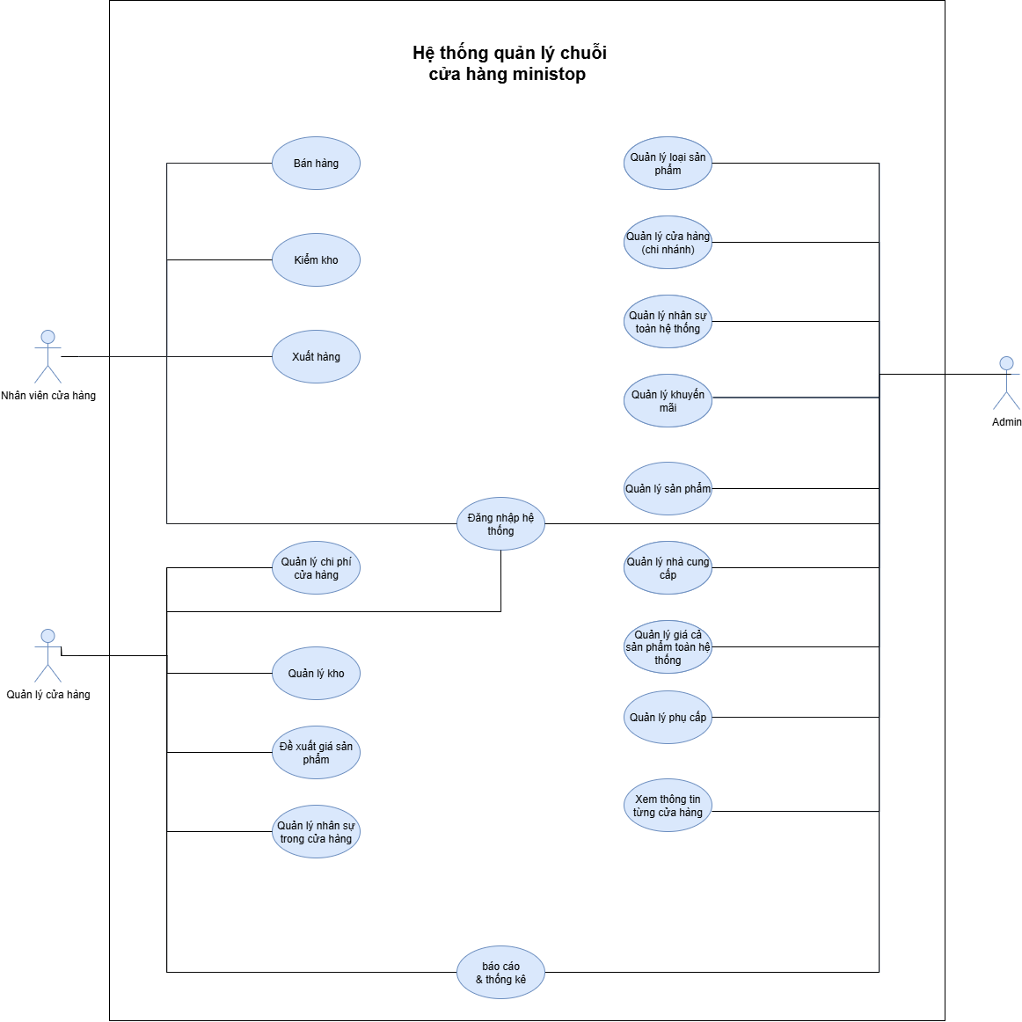
Hình 2 Usecase Diagram tổng quan hệ thống

Quản lý cửa hàng (Chi nhánh)

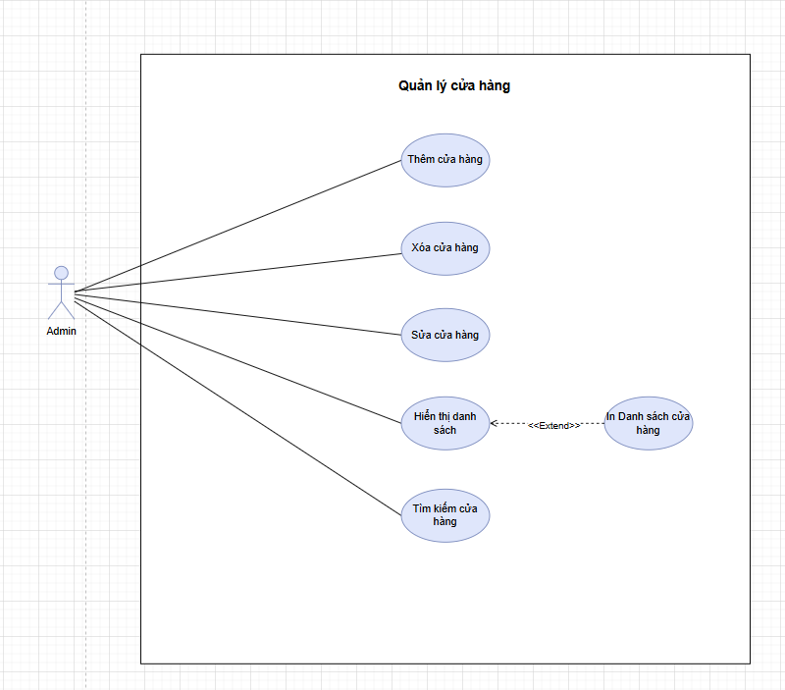
Hình 3 Usecase quản lý cửa hàng
Mục đích: Theo dõi và quản lý danh sách các cửa hàng trong toàn hệ thống, đảm bảo dữ liệu bán hàng, kho và báo cáo được tách riêng theo từng cửa hàng.
- Thêm cửa hàng : Tạo mới chi nhánh, nhập thông tin cơ bản (mã cửa hàng, tên, địa chỉ, quản lý phụ trách, trạng thái hoạt động).
- Xem danh sách : Liệt kê toàn bộ cửa hàng trong hệ thống, lọc theo trạng thái (Hoạt động / Tạm dừng / Đóng).
- Cập nhật : Sửa đổi thông tin cửa hàng, thay đổi người quản lý, chỉnh trạng thái hoạt động.
- Xóa mềm : Chỉ cho phép khi cửa hàng chưa phát sinh dữ liệu kinh doanh.
- Mô tả: Mỗi nhân viên đăng nhập được gắn với một cửa hàng để hệ thống ghi nhận dữ liệu chính xác.
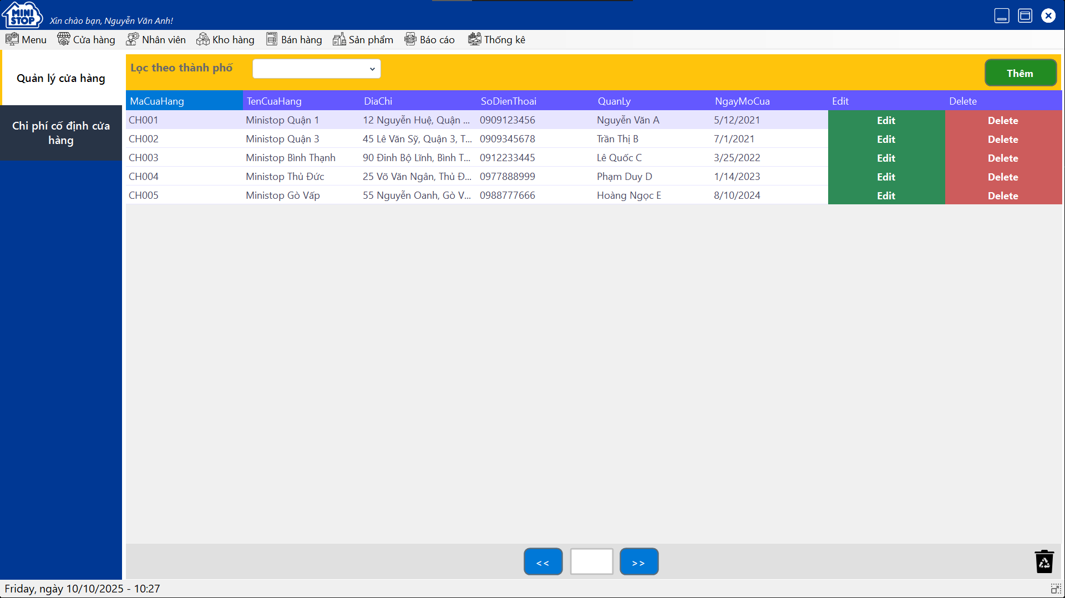

Quản lý chi phí cửa hàng
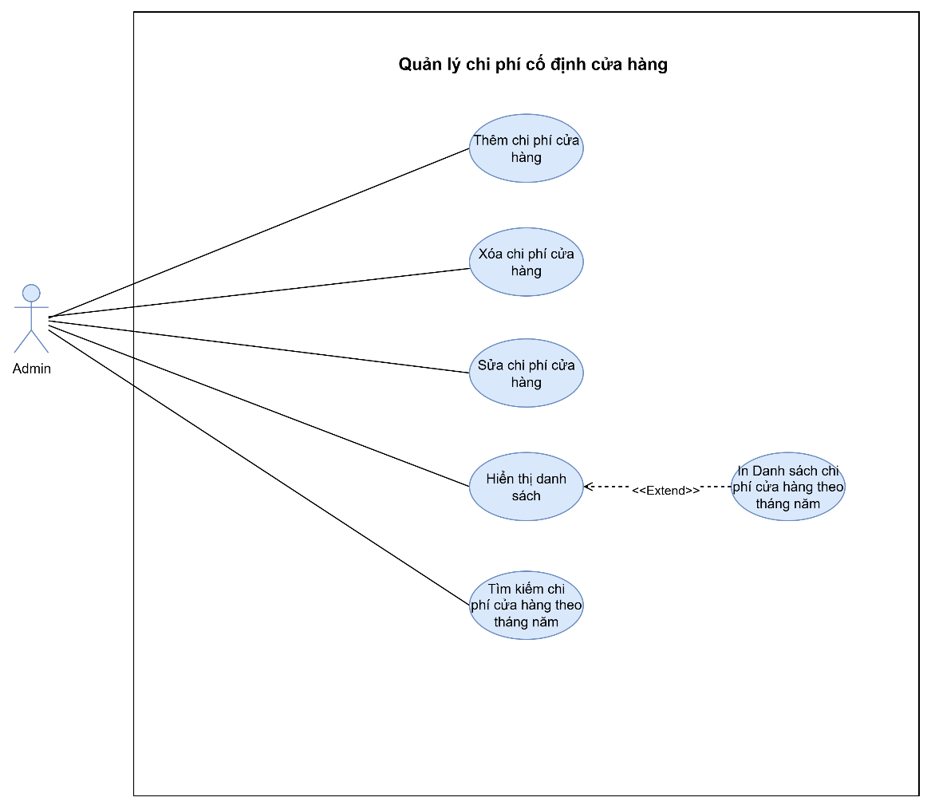
Hình 4 Usecase chi tiết quản lý chi phí cố định cửa hàng

Mục đích: Theo dõi chi phí vận hành từng cửa hàng hàng tháng.
- Thêm: Ghi nhận chi phí mặt bằng, điện, nước theo tháng.
- Xem: Liệt kê chi phí theo cửa hàng, theo tháng.
- Cập nhật: Điều chỉnh chi phí hoặc Thêm ghi chú.
- Xóa mềm: Chỉ cho phép khi chưa khóa sổ kế toán.
Mô tả: Hỗ trợ quản lý các chi phí cố định để có thể dễ dàng tính toán tài chính chi nhánh sau mỗi quý
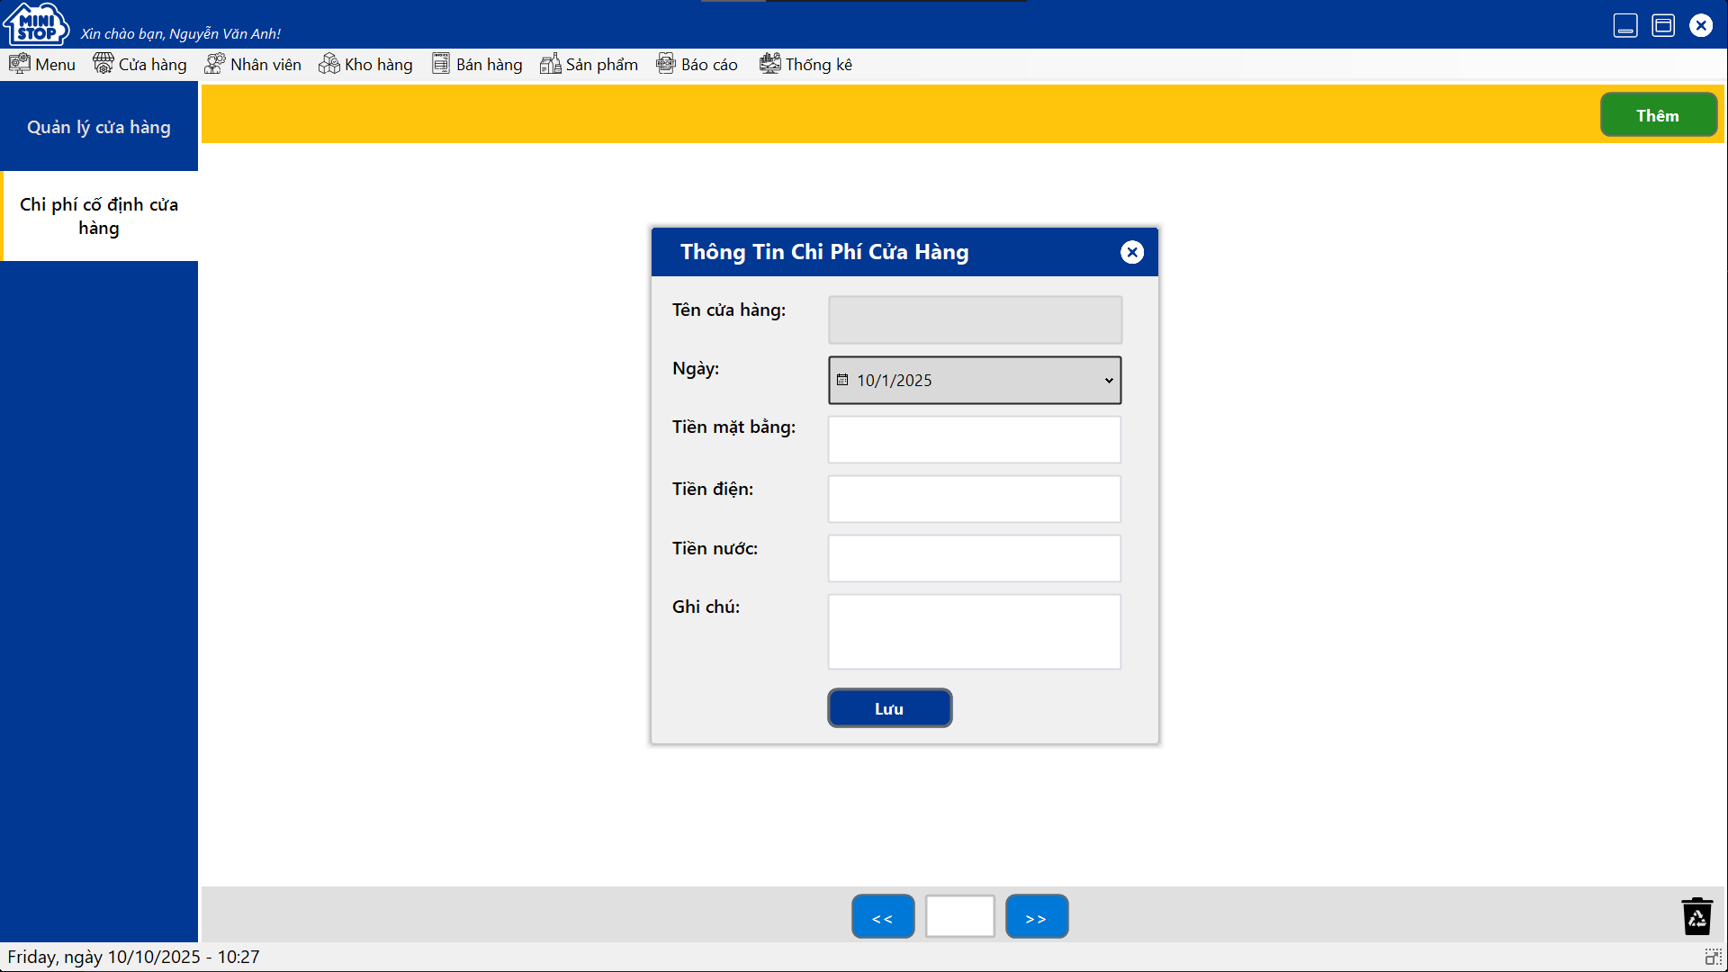

Quản lý loại sản phẩm
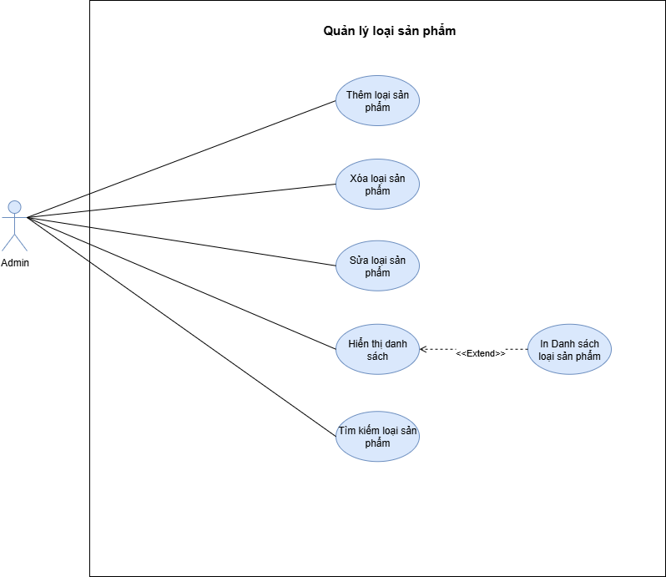
Hình 5 Usecase Chi tiết quản lý loại sản phẩm

Mục đích: Quản lý nhóm phân loại sản phẩm.
Thao tác:
- Thêm: Tạo mới loại sản phẩm, nhập mã, tên, mô tả.
- Xem: Danh sách các loại sản phẩm.
- Cập nhật: Sửa tên, mô tả loại sản phẩm.
- Xóa mềm: Chỉ khi không còn sản phẩm thuộc loại này.
Mô tả: Giúp phân loại và thống kê sản phẩm.
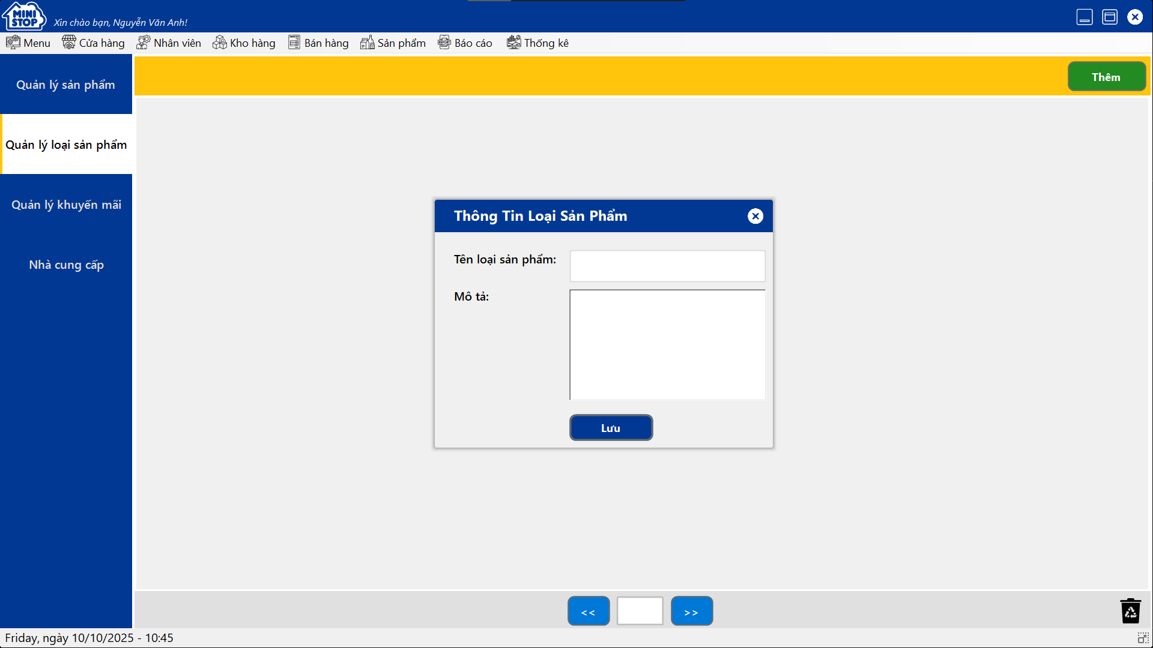

Quản lý sản phẩm
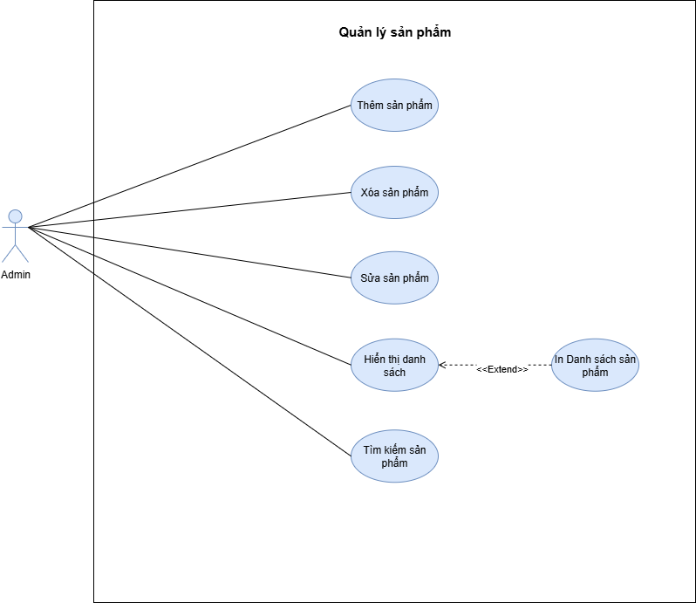
Hình 6 Usecase Chi tiết quản lý sản phẩm

Mục đích: Quản lý danh mục hàng hóa bán trong hệ thống.
- Thêm sản phẩm: Nhập mã SP, tên, đơn vị tính (chai, lon, gói...), danh mục (thực phẩm, nước giải khát...), giá chuẩn, NCC.
- Cập nhật: Sửa thông tin, đề xuất thay đổi giá bán.
- Xóa mềm: Đưa sản phẩm về trạng thái ngừng kinh doanh.
- Mô tả:
  - Hệ thống hỗ trợ theo dõi giá chuẩn (toàn hệ thống) và giá tại từng cửa hàng.
  - Quản lý cửa hàng có thể đề xuất giá mới → Admin duyệt mới có hiệu lực.
  - Lịch sử thay đổi giá được ghi nhận để phục vụ kiểm toán.
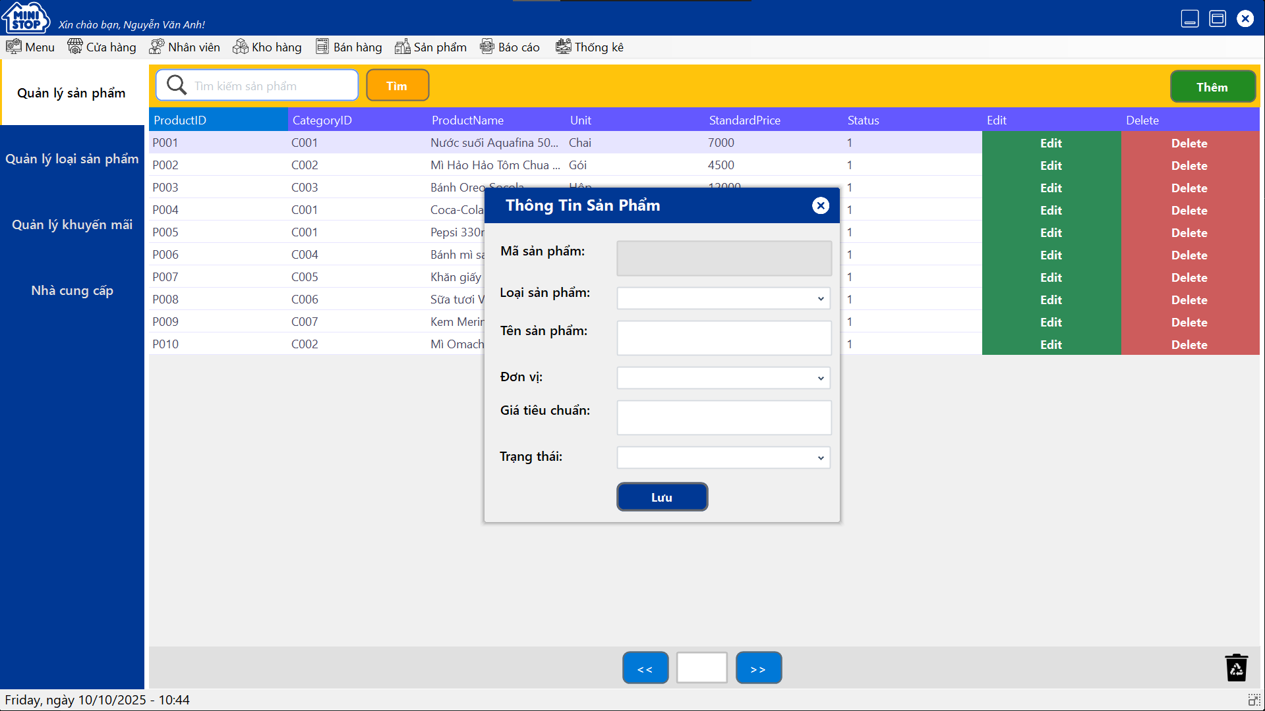

Quản lý nhân sự
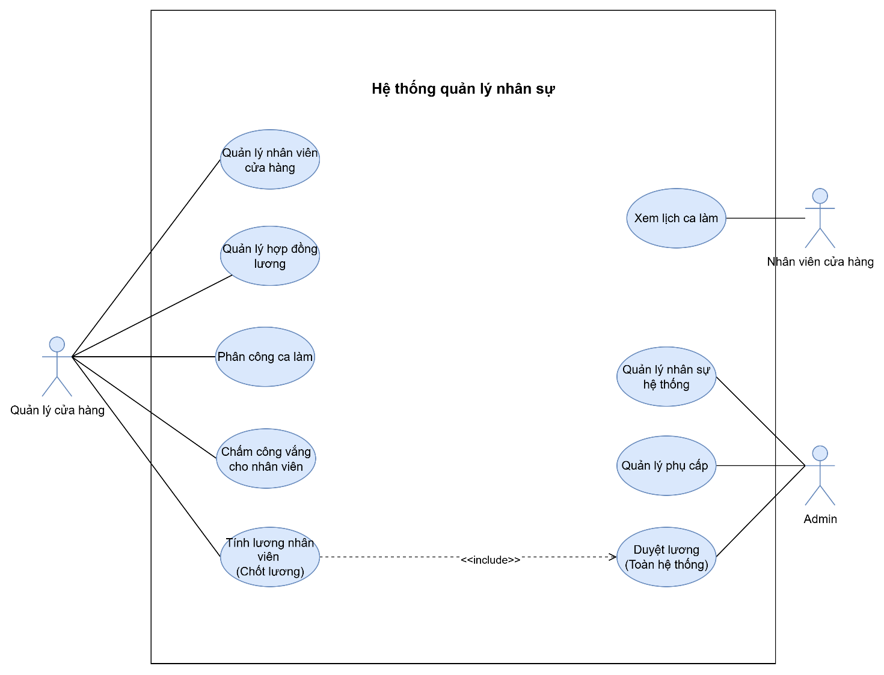
Hình 7 Usecase Chi tiết quản lý nhân sự

Nhân viên
Mục đích: Quản lý hồ sơ nhân sự và phân quyền sử dụng hệ thống.
- Thêm nhân viên: Nhập hồ sơ nhân sự.
- Xem danh sách: Hiển thị danh sách nhân viên theo cửa hàng hoặc toàn hệ thống.
- Cập nhật: Điều chỉnh thông tin cá nhân, phân quyền hệ thống.
- Xóa/Nghỉ việc: Đưa về trạng thái “ngừng hoạt động” (không Xóa cứng).
- Mô tả: Quản lý nhân sự từng cửa hàng, đồng bộ dữ liệu cho tính lương & báo cáo.
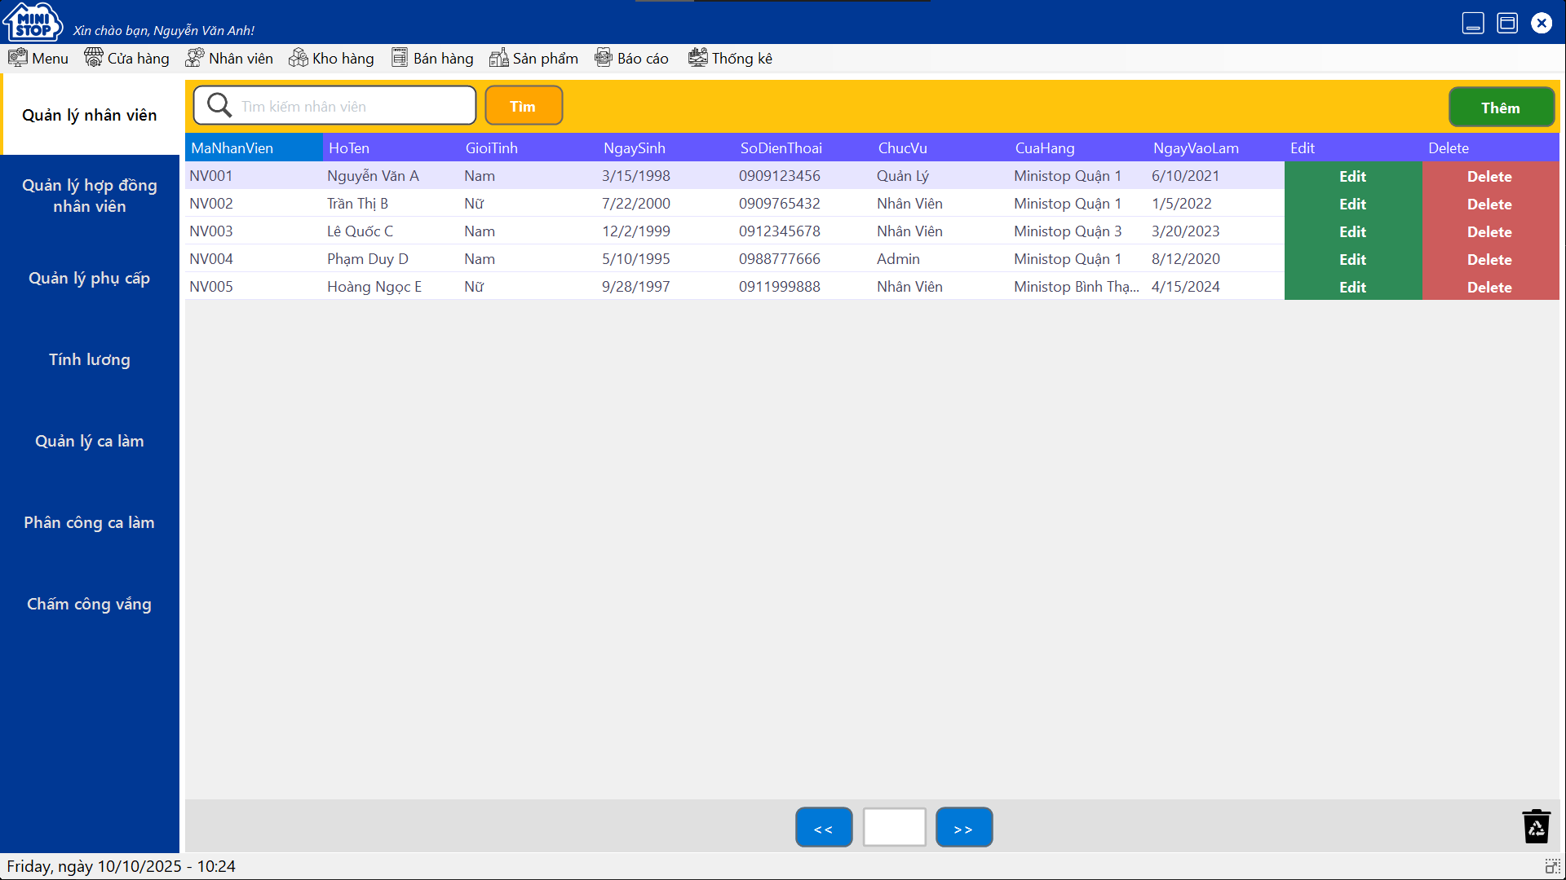
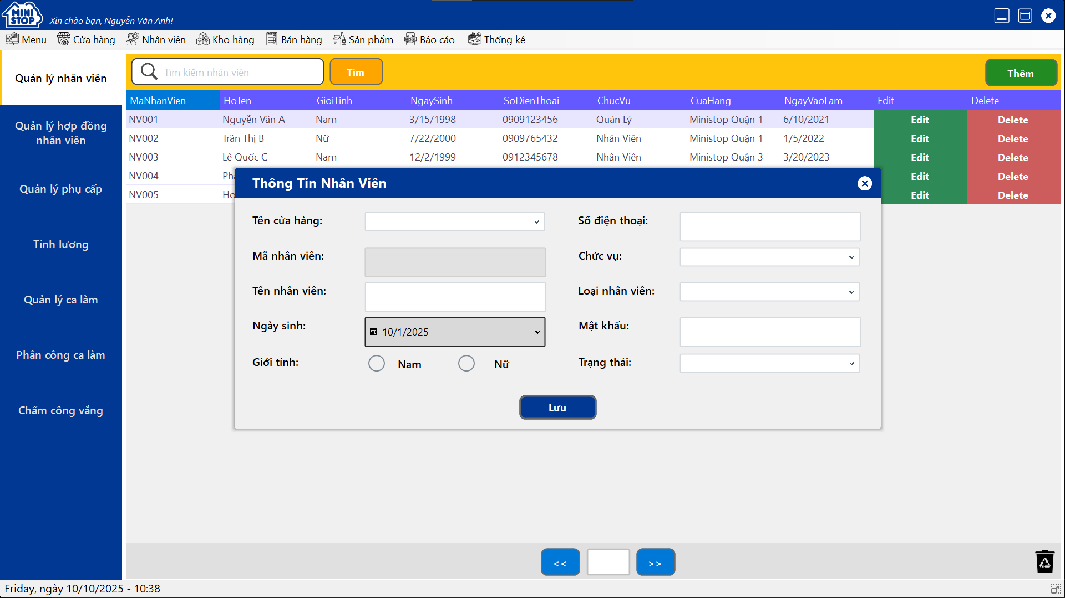

Ca làm việc
Mục đích: Quản lý lịch làm việc của nhân viên.
- Thêm ca: Định nghĩa ca (ca sáng, chiều, tối, giờ bắt đầu – kết thúc).
- Xem: Xem danh sách ca làm, lịch phân công cho nhân viên.
- Cập nhật: Chỉnh sửa giờ giấc, phân công lại ca.
- Xóa: Xóa ca (chỉ khi chưa được gán).
- Mô tả: Nhân viên được phân ca cụ thể, khi check-in/check-out sẽ do quản lý ca ghi nhận công.
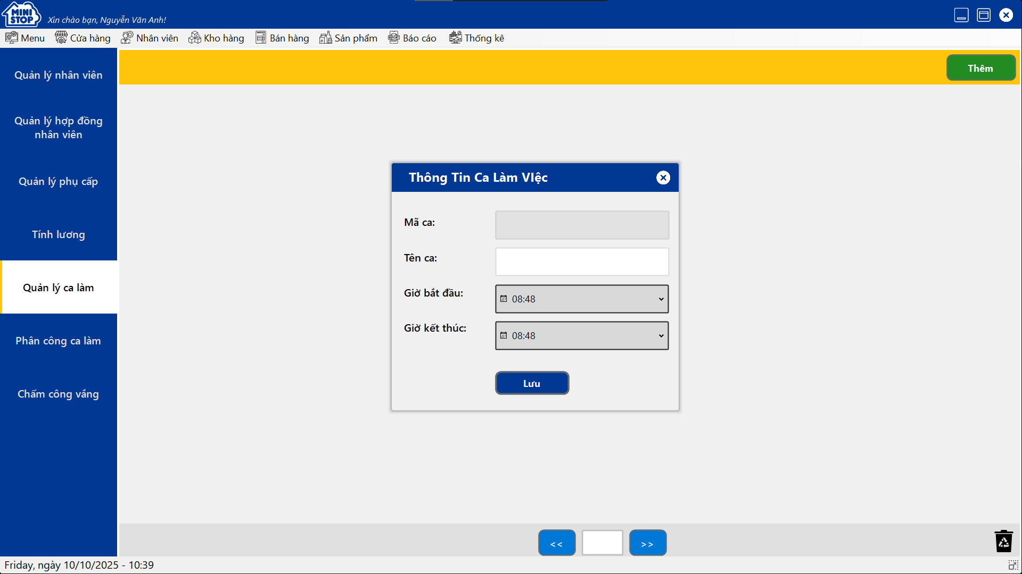

Phân công
Mục đích: Phân công ca cho nhân viên theo ngày.
Thao tác:
- Thêm: Gán ca cho nhân viên.
- Xem: Lịch phân ca theo cửa hàng, nhân viên.
- Cập nhật: Thay đổi ca hoặc ghi chú.
- Xóa mềm: xóa phân công trước ngày làm việc.
Mô tả: Là cơ sở để chấm công cho nhân viên partime.
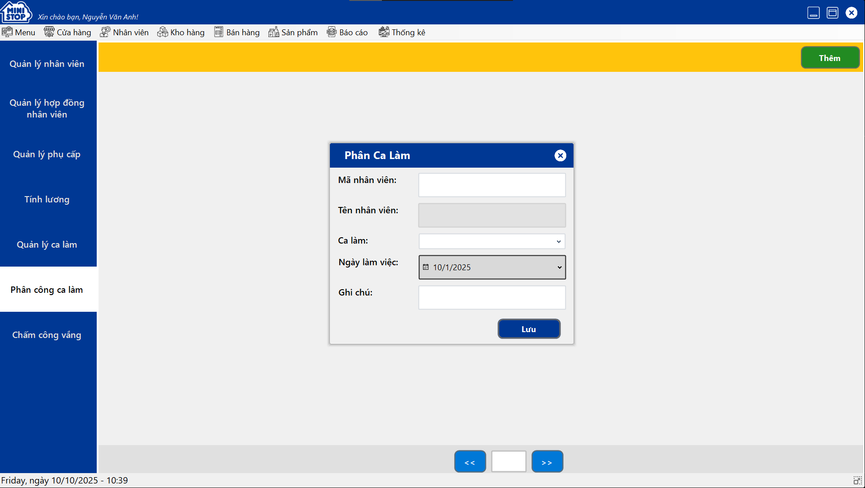

Chấm công vắng
Mục đích: Ghi nhận nhân viên nghỉ ngày nào có phép hay không (nhân viên fulltime kiểm tra xem còn ngày nghỉ phép năm hay không).
Thao tác:
- Thêm: quản lý cửa hàng sẽ chấm công vắng nếu có nhân viên không xuất hiện tại cửa hàng.
- Xem: Bảng chấm công vắng.
- Cập nhật: Điều chỉnh có phép hay không có phép.
- Xóa: Không cho phép.
Mô tả: Liên kết trực tiếp với phân công ca.
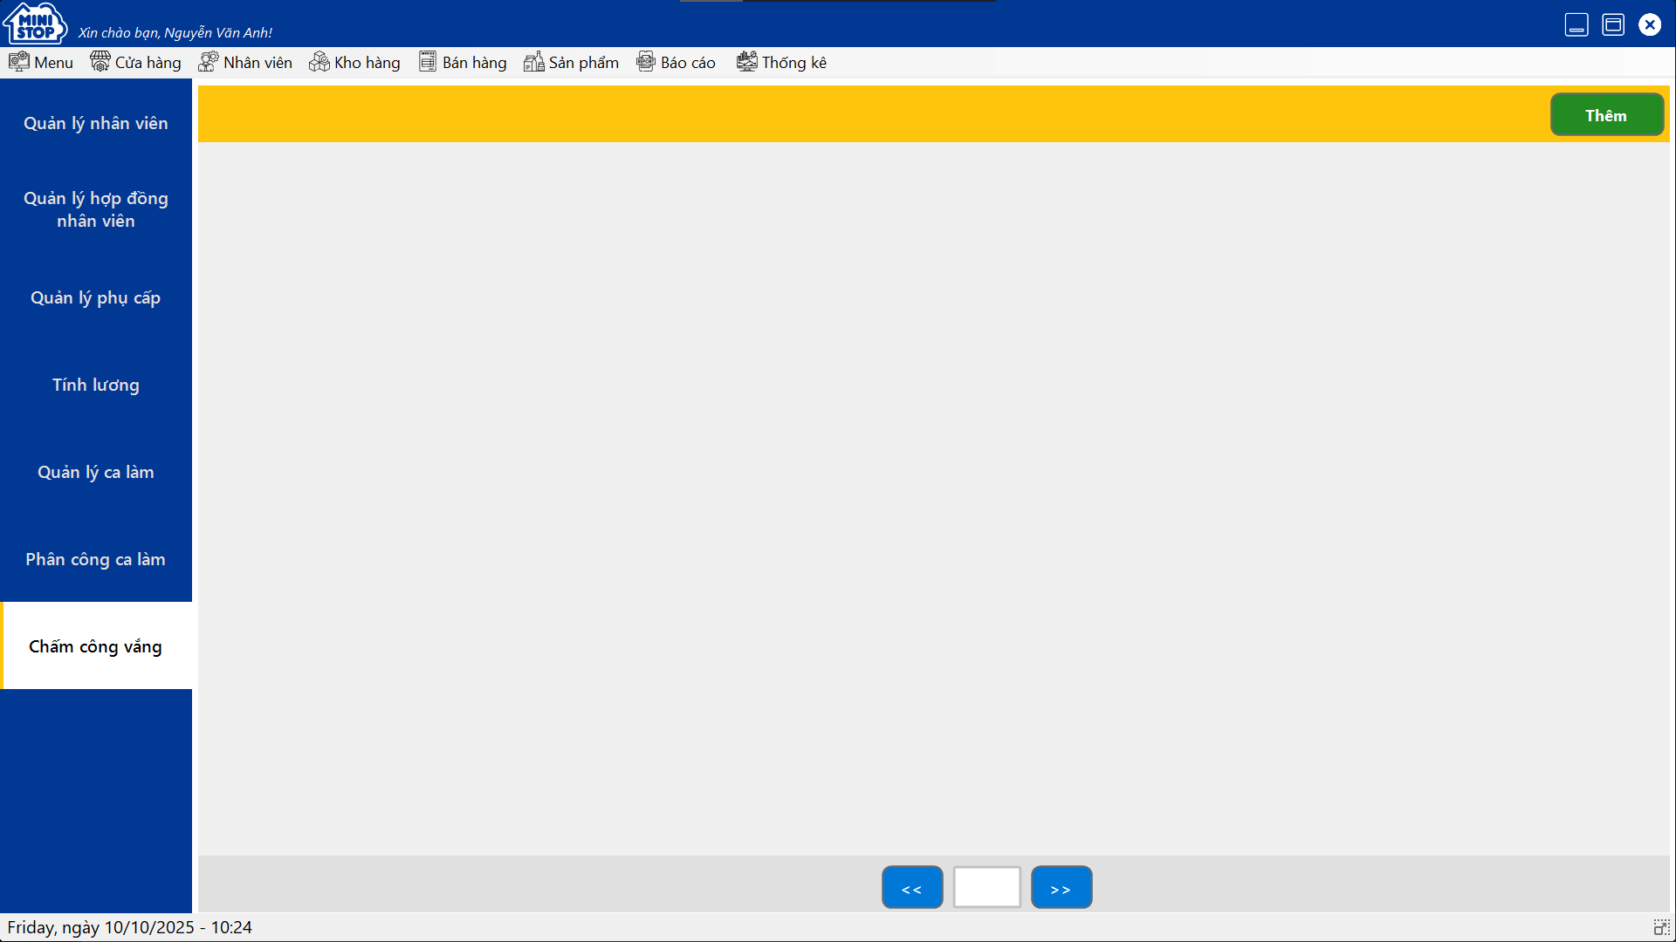

Hợp đồng lương
- Quản lý hợp đồng lương
- Mục đích: Theo dõi chế độ lương cho từng nhân viên.
- Thao tác:
  - Thêm: Tạo hợp đồng lương (lương cứng hoặc lương giờ, ngày hiệu lực).
  - Xem: Danh sách hợp đồng, lọc theo trạng thái hiệu lực.
  - Cập nhật: Điều chỉnh mức lương, phụ cấp.
  - Xóa: Chỉ khi hợp đồng chưa áp dụng.
- Mô tả: Hỗ trợ tính lương theo tháng.
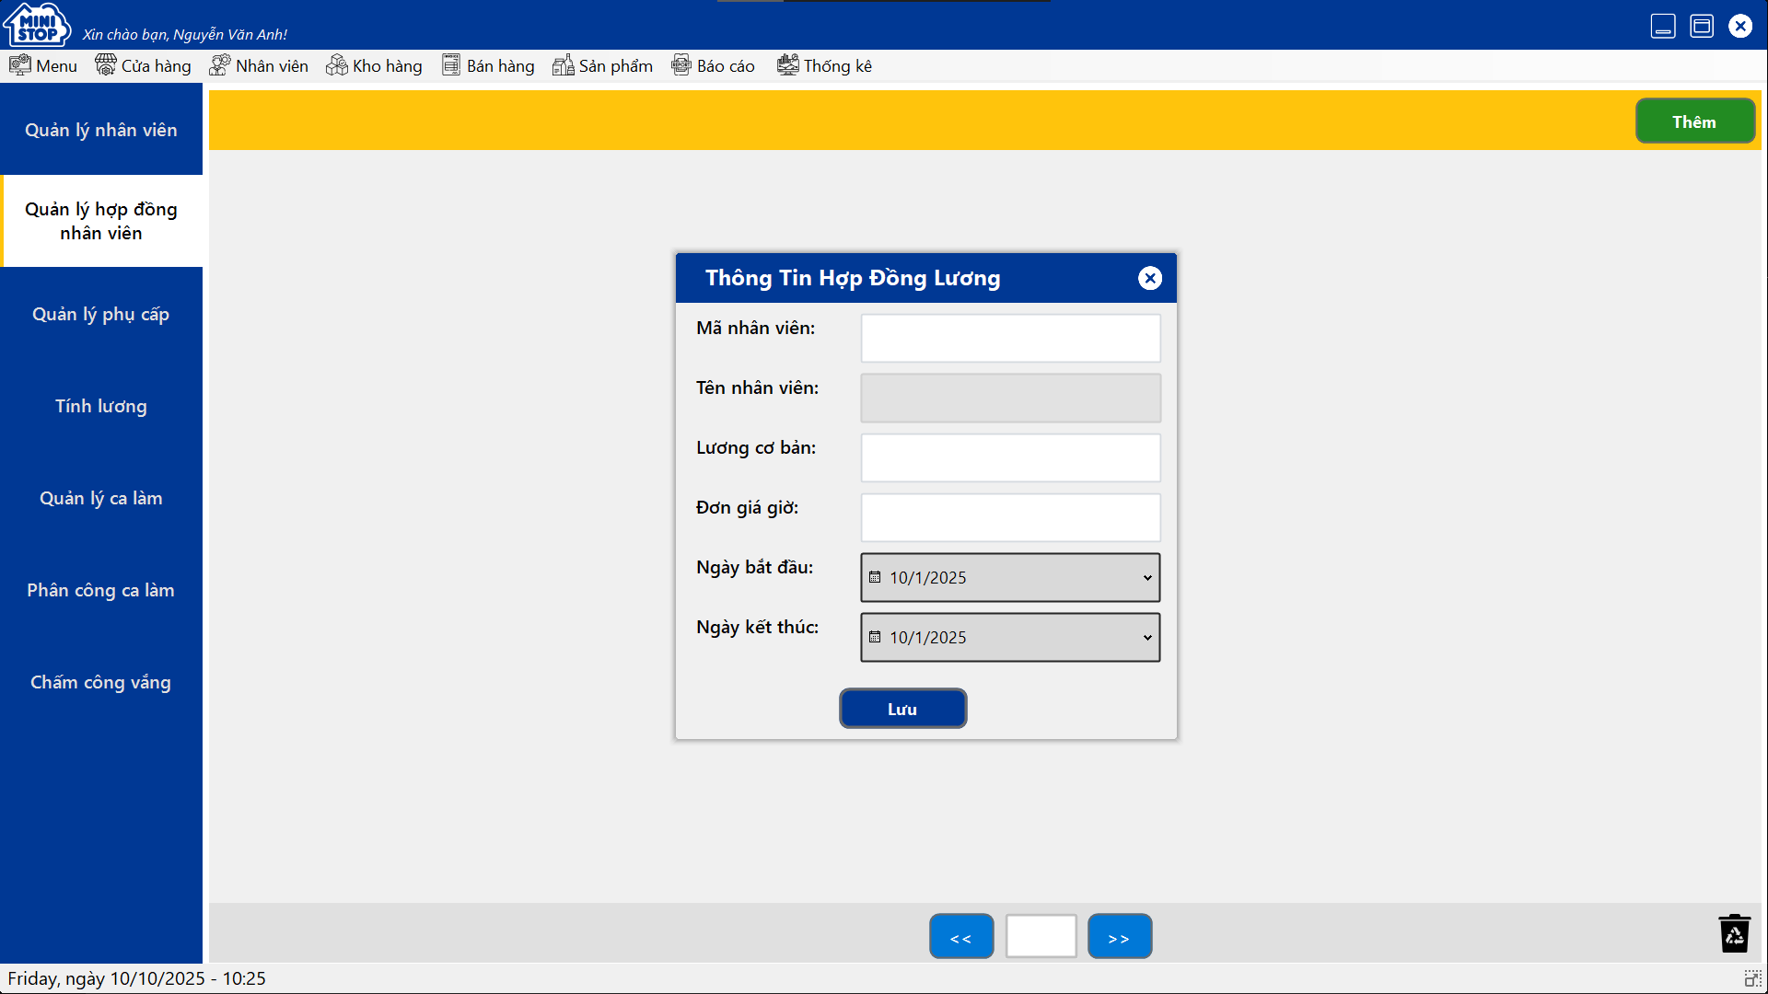

Quản lý phụ cấp
Mục đích: Quản lý loại phụ cấp và mức mặc định.
Thao tác:
- Thêm: Tạo mới phụ cấp.
- Xem: Danh sách phụ cấp.
- Cập nhật: Điều chỉnh mức mặc định.
- Xóa: Chỉ khi chưa gán cho hợp đồng.
Mô tả: Liên kết với hợp đồng để tính thu nhập nhân viên.
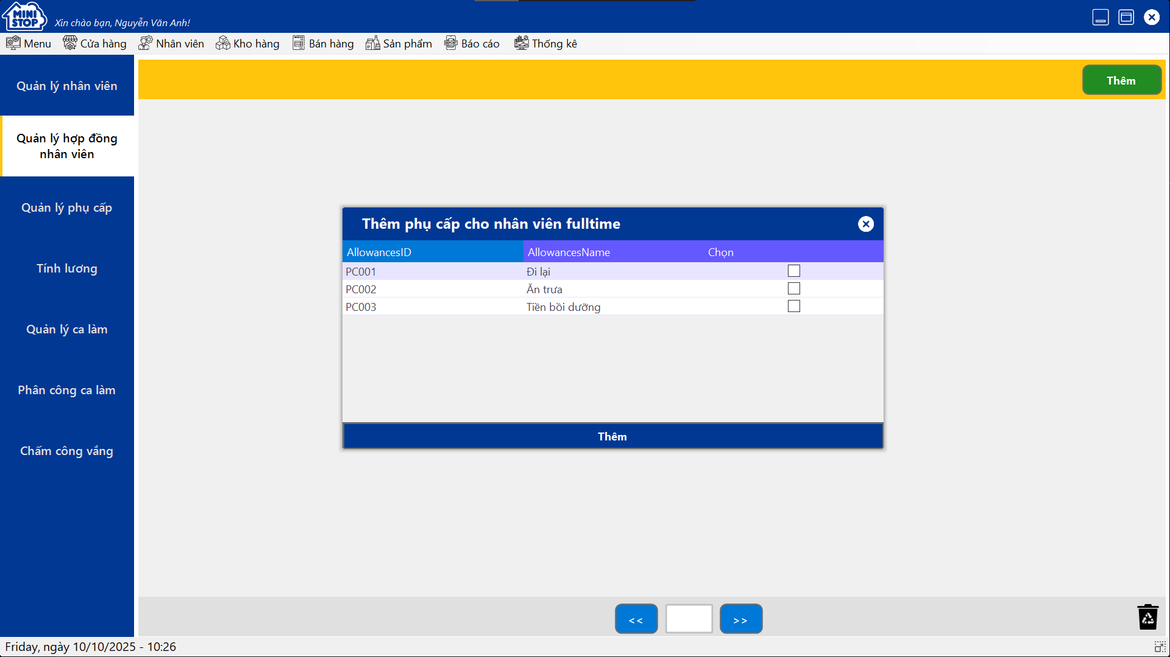

Tính lương

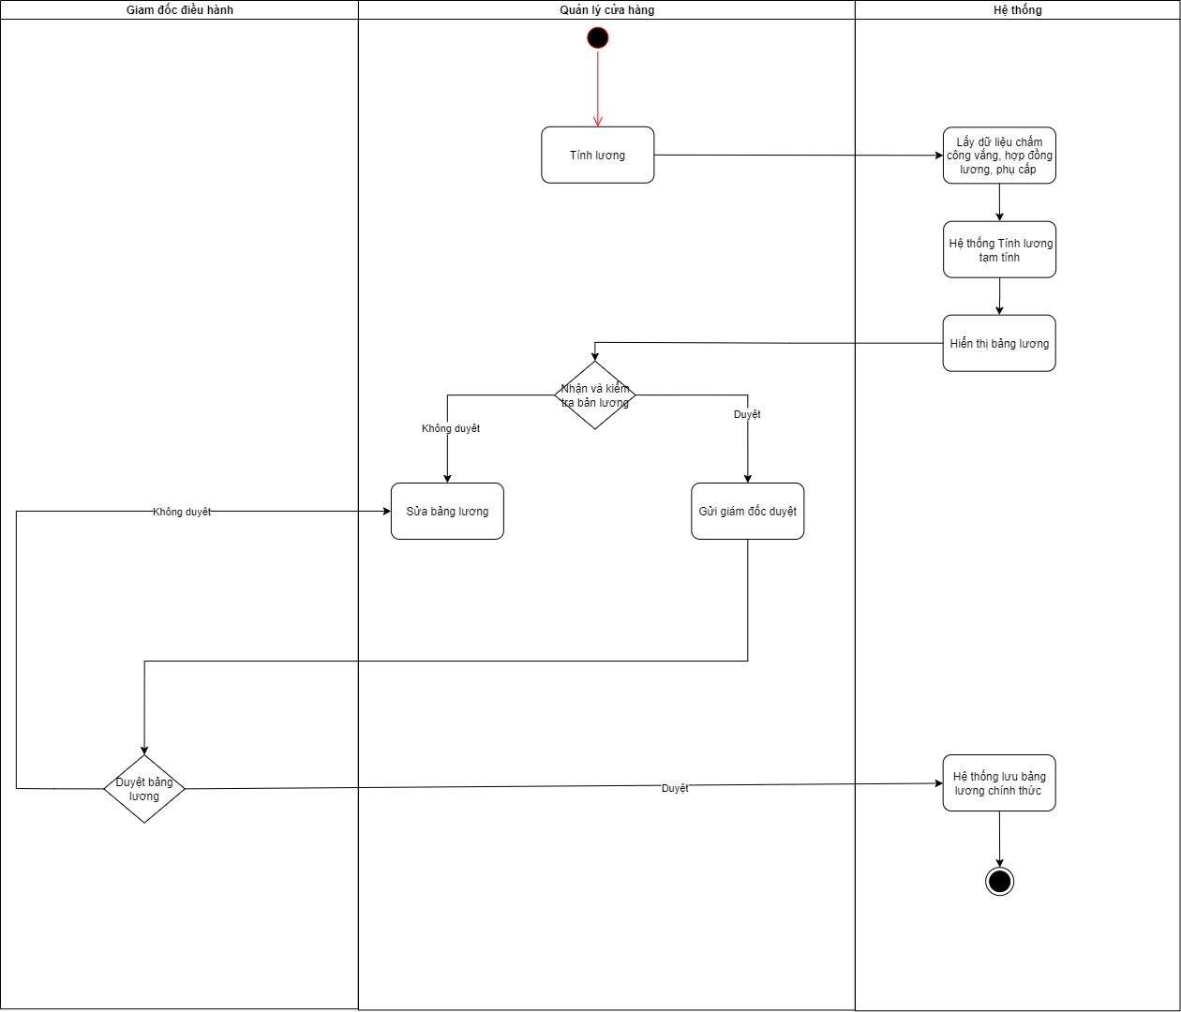
Hình 8 Activity Diagram tính lương

Mục đích: Tự động tính lương nhân viên dựa trên giờ làm và lương cơ bản.
- Nhân viên partime: lương = tổng giờ công * đơn giá/giờ - khấu trừ.
- Nhân viên fulltime: lương = lương cố định hàng tháng + phụ cấp – khấu trừ .
- Chức năng:
  - Ghi nhận bảng lương hàng tháng (BangLuong).
  - Quản lý cửa hàng chốt lương → gửi lên Giám đốc duyệt.
- Mô tả: Đảm bảo quy trình duyệt lương 2 cấp, minh bạch và kiểm soát.
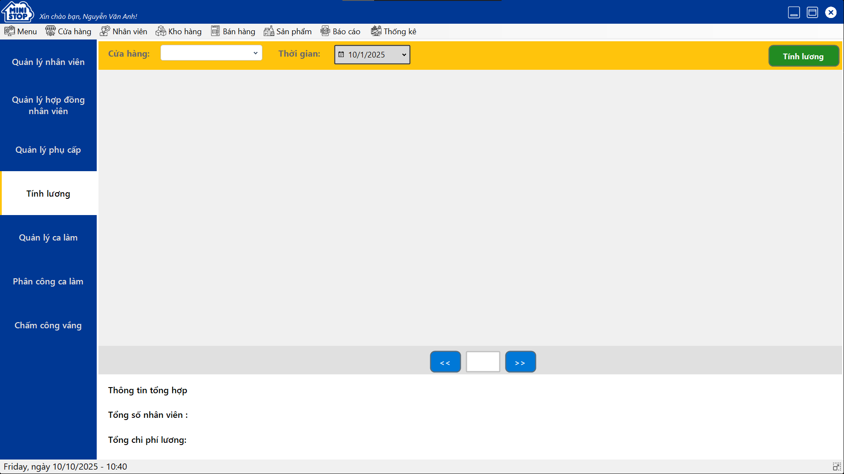
- Use Case Specification: Tính lương
Mục | Nội dung
Tên Use Case | Tính lương nhân viên
Mô tả | Hệ thống tự động tính lương nhân viên dựa trên ca làm việc, hợp đồng lương, phụ cấp và khấu trừ.
Tác nhân chính | Quản lý cửa hàng
Tác nhân phụ | Giám đốc điều hành, Hệ thống
Tiền điều kiện | Hợp đồng lương hợp lệ, dữ liệu chấm công đã được ghi nhận.
Hậu điều kiện | Nếu thành công: Bảng lương tháng được lưu, gửi duyệt lên Giám đốc. Nếu thất bại: Không thay đổi dữ liệu, ghi log lỗi.
Luồng chính | 1. Quản lý mở chức năng “Tính lương”.  2. Hệ thống lấy dữ liệu chấm công, hợp đồng lương và phụ cấp.  3. Hệ thống tính lương tạm tính theo công thức.  4. Quản lý kiểm tra bảng lương.  5. Quản lý chốt lương và gửi duyệt Giám đốc.  6. Giám đốc duyệt → hệ thống lưu bảng lương chính thức.
Luồng phụ | A1. Lương theo giờ: Nếu nhân viên làm part-time → hệ thống tính theo số giờ * đơn giá/giờ.  A2. Lương cố định: Nếu nhân viên full-time → hệ thống tính theo lương cơ bản + phụ cấp – khấu trừ.
Luồng lỗi | E1. Thiếu dữ liệu chấm công: Hệ thống cảnh báo và không tính lương  .E2. Hợp đồng lương hết hiệu lực: Hệ thống báo lỗi, yêu cầu cập nhật hợp đồng.  E3. Lỗi hệ thống: Dừng xử lý, ghi log.
Tần suất sử dụng | Hàng tháng

Quản lý kho hàng
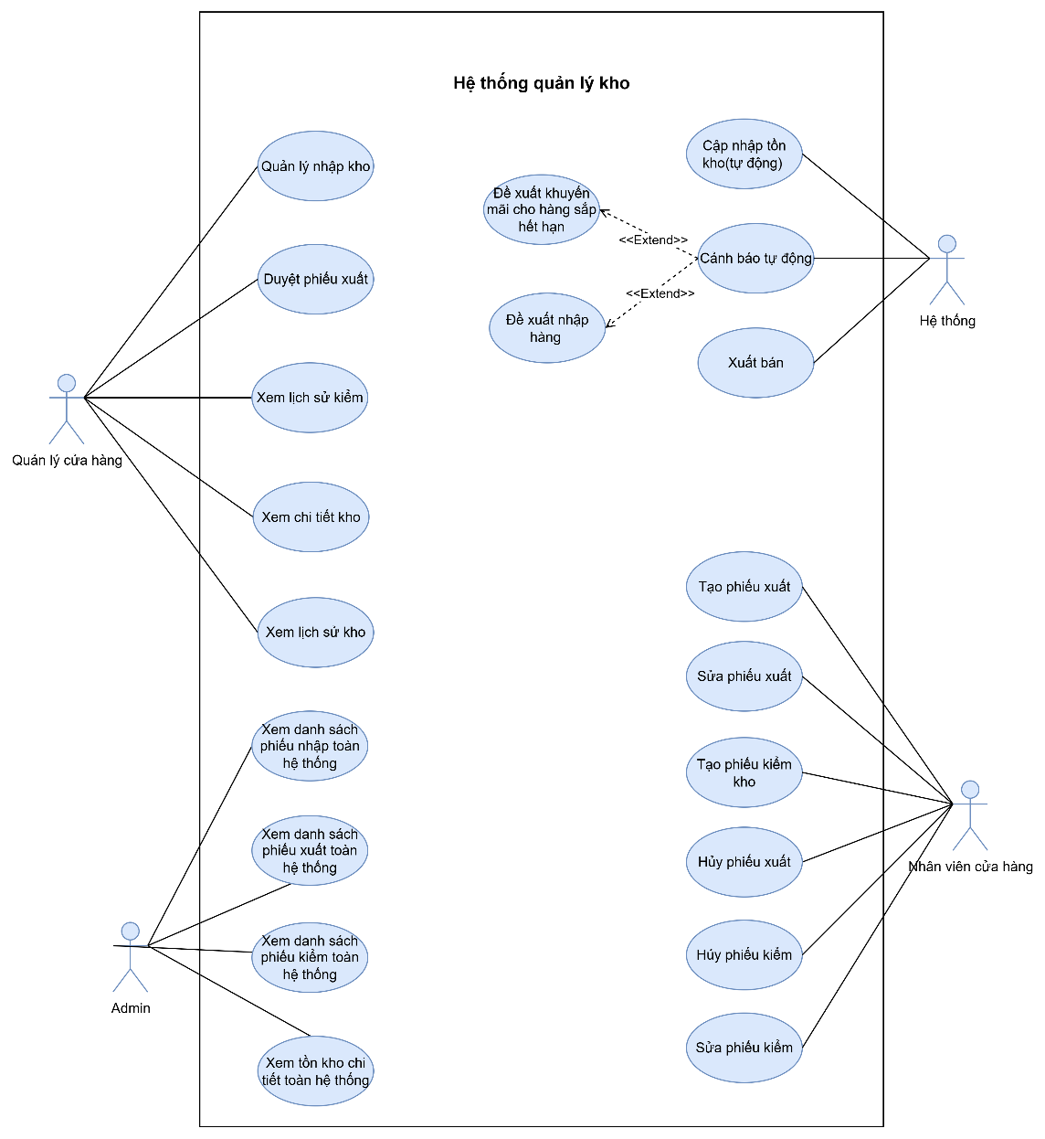
Hình 9 Usecase Chi tiết quản lý kho hàng

Mục đích: Quản lý nhập, xuất, kiểm, tồn kho của từng cửa hàng.
“Giám đốc điều hành chỉ có quyền xem danh sách phiếu nhập (hoặc xuất, hoặc kiểm kho), không có quyền thêm/sửa/xóa.”

Nhập hàng
- Tạo phiếu nhập : Quản lý cửa hàng sẽ chọn NCC, sản phẩm, SL, giá.
- Cập nhật : Xác nhận hoặc chỉnh sửa SL thực nhập.
- Xóa : Hủy phiếu nhập (nếu chưa xác nhận).
- Mô tả: Chỉ khi quản lý xác nhận thì hàng mới được ghi nhận vào kho.
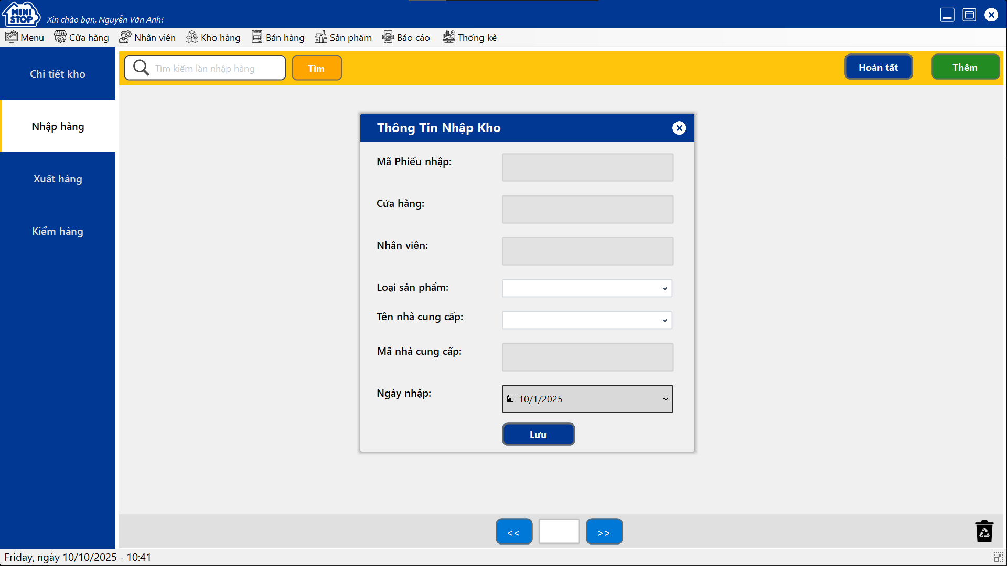

Xuất hàng
- Xuất bán: tự động trừ khi lập hóa đơn.
- Xuất khác: Nhân viên cửa hàng Lập phiếu xuất với lý do (hỏng, hết hạn, kiểm kê).
- Xóa : Nhân viên cửa hàng có thể hủy phiếu xuất (nếu chưa xác nhận).
- Cập nhật : Xác nhận hoặc chỉnh sửa SL thực xuất (nếu chưa xác nhận).
- Mô tả: Hệ thống ghi nhận lịch sử để theo dõi thất thoát.
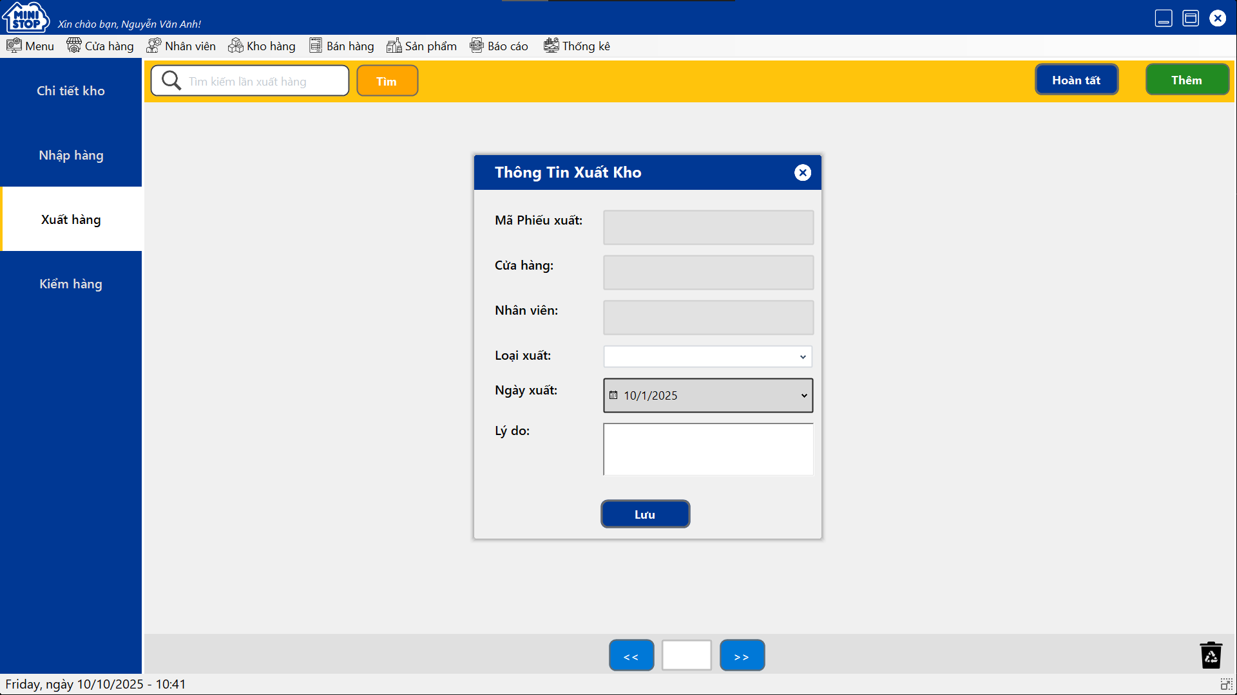

Kiểm kho
Mục đích: Đối chiếu số lượng tồn kho.
Thao tác:
- Thêm: Nhân viên cửa hàng lập phiếu kiểm kho.
- Xem: Danh sách kiểm kho.
- Cập nhật: : Nhân viên cửa hàng có thể điều chỉnh số lượng thực tế(khi hoàn tất thì không được phép chỉnh sửa).
- Xóa: Khi chưa xác nhận.
Mô tả: So sánh số liệu hệ thống và thực tế.

- Lập phiếu kiểm kho, so sánh tồn thực tế vs hệ thống.
- Nếu chênh lệch → nếu số lượng là thiếu thì lập phiếu xuất kho dư thì không cần → ghi lịch sử, điều chỉnh kho.
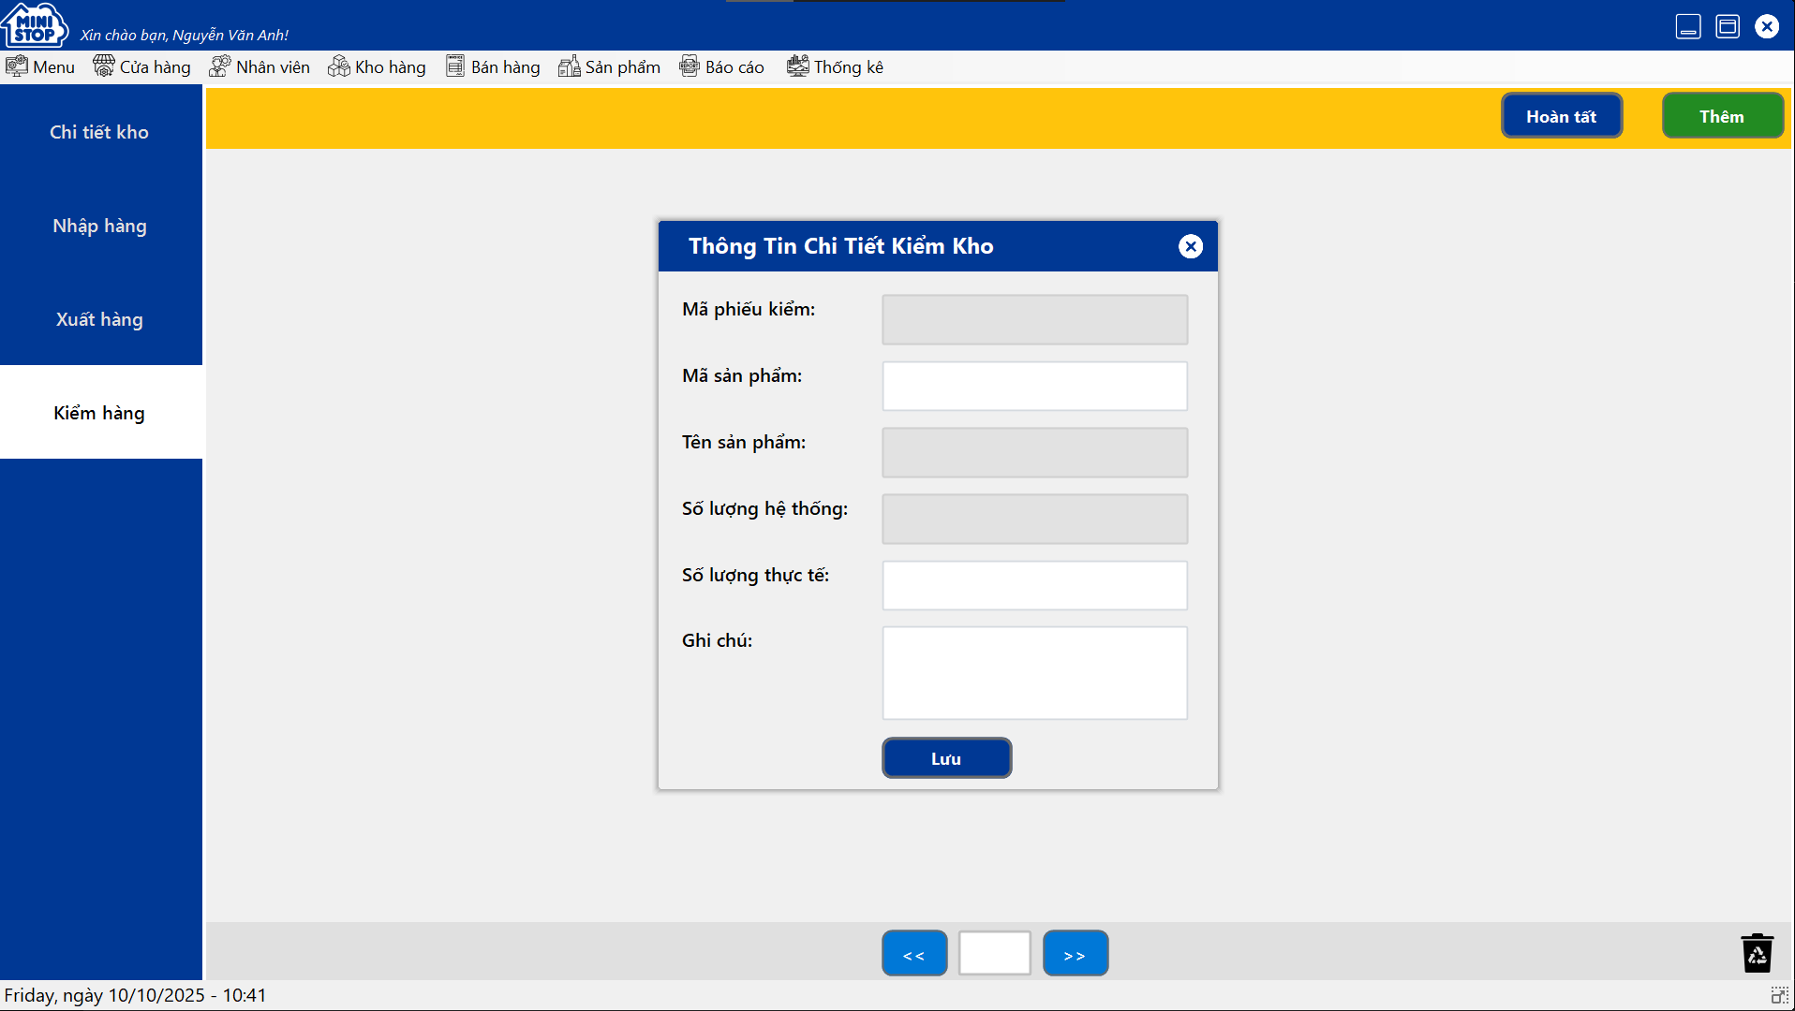

Mục | Nội dung
Tên Use Case | Kiểm kho
Mô tả | Nhân viên lập phiếu kiểm kho để so sánh số lượng thực tế và hệ thống, phát hiện chênh lệch.
Tác nhân chính | Nhân viên cửa hàng
Tác nhân phụ | Quản lý cửa hàng, Hệ thống
Tiền điều kiện | Nhân viên đăng nhập. Kho đã có dữ liệu tồn.
Hậu điều kiện | Nếu thành công: Phiếu kiểm kho được lưu, tồn kho điều chỉnh theo kết quả kiểm.  Nếu thất bại: Không thay đổi dữ liệu.
Luồng chính | 1. Nhân viên mở chức năng “Kiểm kho”.  2. Nhân viên chọn danh mục hoặc toàn bộ sản phẩm cần kiểm.  3. Nhân viên nhập số lượng thực tế.  4. Hệ thống so sánh số liệu thực tế và hệ thống.  5. Nếu khớp → kết thúc. Nếu lệch → hệ thống hiển thị chênh lệch.  6. Quản lý duyệt phiếu kiểm → hệ thống cập nhật tồn kho.
Luồng phụ | A1. Sản phẩm thiếu: Hệ thống tạo phiếu xuất kho để điều chỉnh.  A2. Sản phẩm dư: Hệ thống ghi nhận vào lịch sử, không tạo phiếu nhập.
Luồng lỗi | E1. Sai quyền hạn: Nếu nhân viên không được phân quyền → hệ thống từ chối truy cập.  E2. Lỗi nhập liệu: Nếu nhập số âm hoặc ký tự không hợp lệ → báo lỗi và yêu cầu nhập lại.  E3. Lỗi hệ thống: Ghi log, không thay đổi dữ liệu.
Tần suất sử dụng | Theo định kỳ (tháng, quý) hoặc khi cần kiểm tra đột xuất.

Chi tiết kho
Mục đích: Quản lý số lượng tồn kho tại mỗi cửa hàng.
“Giám đốc điều hành có thể xem tồn kho của tất cả cửa hàng và báo cáo tổng hợp.”
Thao tác:
- Xem: Số lượng tồn theo sản phẩm.
- Cập nhật: Tự động sau nhập/xuất/kiểm.
- Không hỗ trợ Thêm/Xóa trực tiếp.
- Cảnh báo sản phẩm tự động
- Khi sản phẩm gần hết (đạt tới số lượng quy định) sẽ cảnh báo và tạo ra danh sách nhập kho để quản lý cửa hàng có thể lựa chọn và nhập hàng.

Mô tả: Là bảng chính để tính tồn kho cũng như để lấy giá bán của một sản phẩm trong một cửa hàng
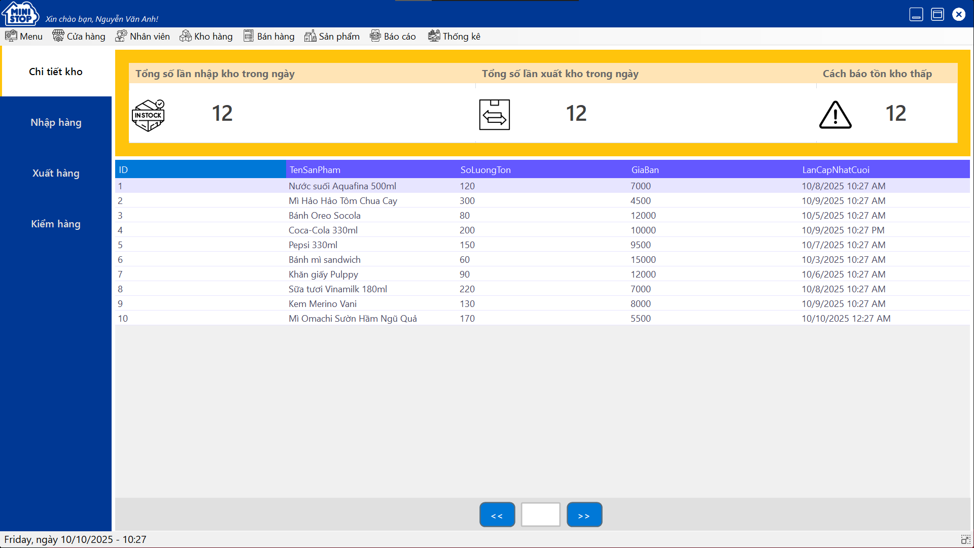

lịch sử kho
Mục đích: Lưu vết thay đổi tồn kho.
Thao tác:
- Xem: Lịch sử nhập, xuất, kiểm kho.
Mô tả: Phục vụ truy vết và kiểm toán.
- Hiển thị tồn kho chi tiết từng sản phẩm.
- Lịch sử nhập – xuất – kiểm kho.
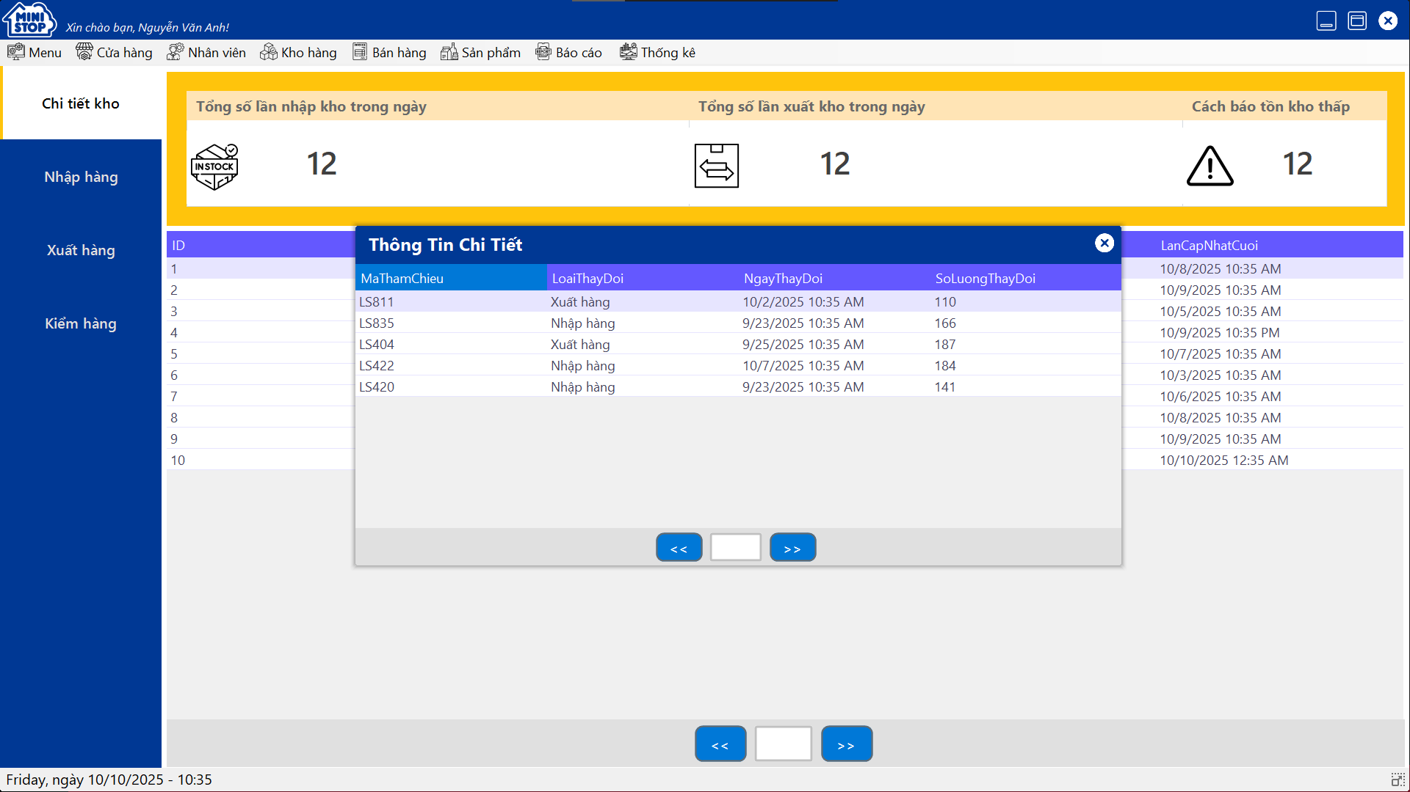

Quản lý nhà cung cấp
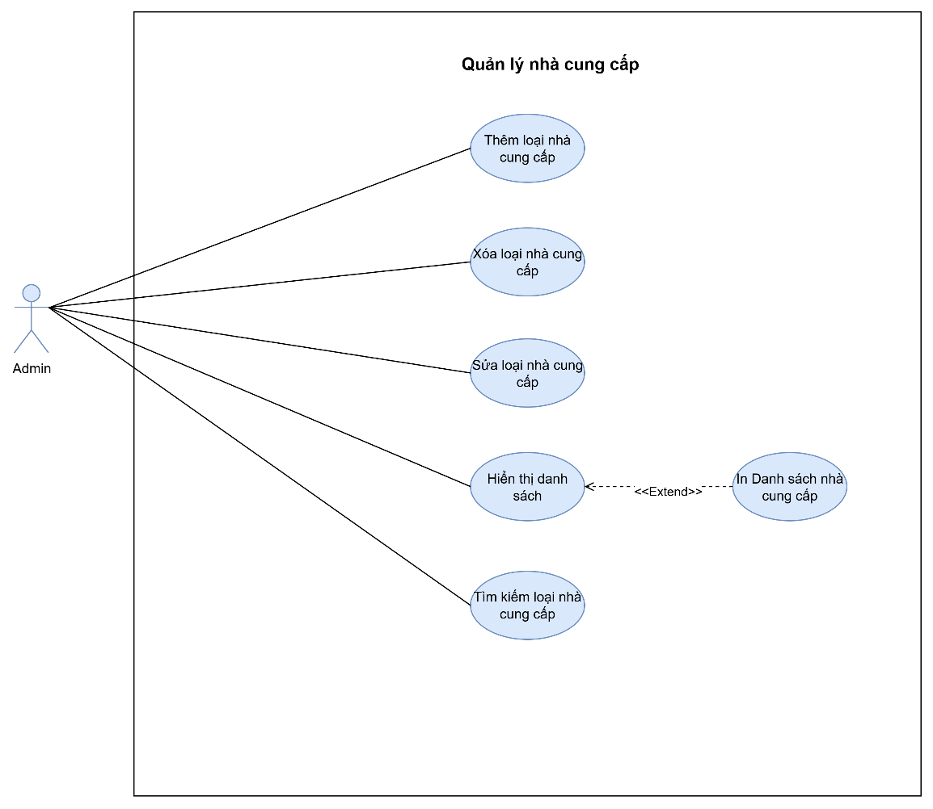
Hình 10 Usecase Chi tiết quản lý nhà cung cấp

Mục đích: Quản lý danh sách đối tác cung ứng hàng hóa.
- Thêm NCC : Nhập thông tin NCC (mã, tên, MST, địa chỉ, liên hệ).
- Cập nhật : Sửa thông tin, trạng thái hợp tác/tạm ngưng.
- Xóa mềm : Chỉ khi chưa phát sinh giao dịch.
- Mô tả: Quản lý quan hệ NCC – sản phẩm – lần nhập hàng gần nhất.
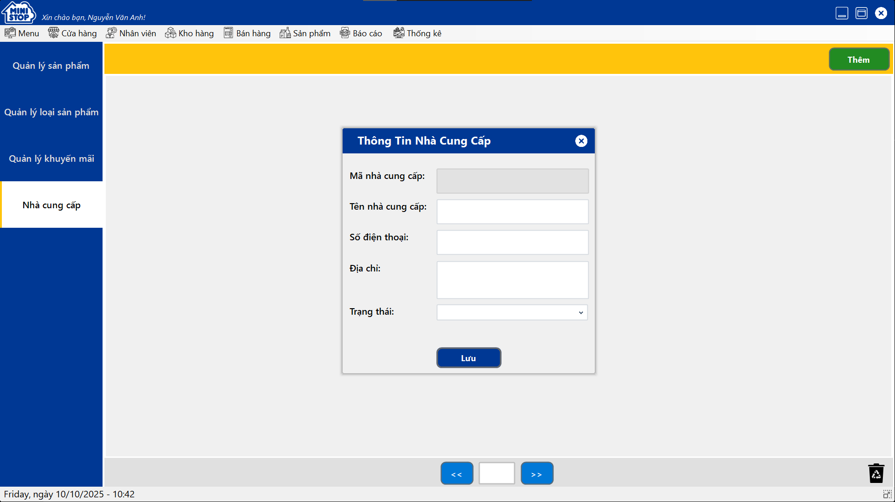

Quản lý bán hàng & hóa đơn
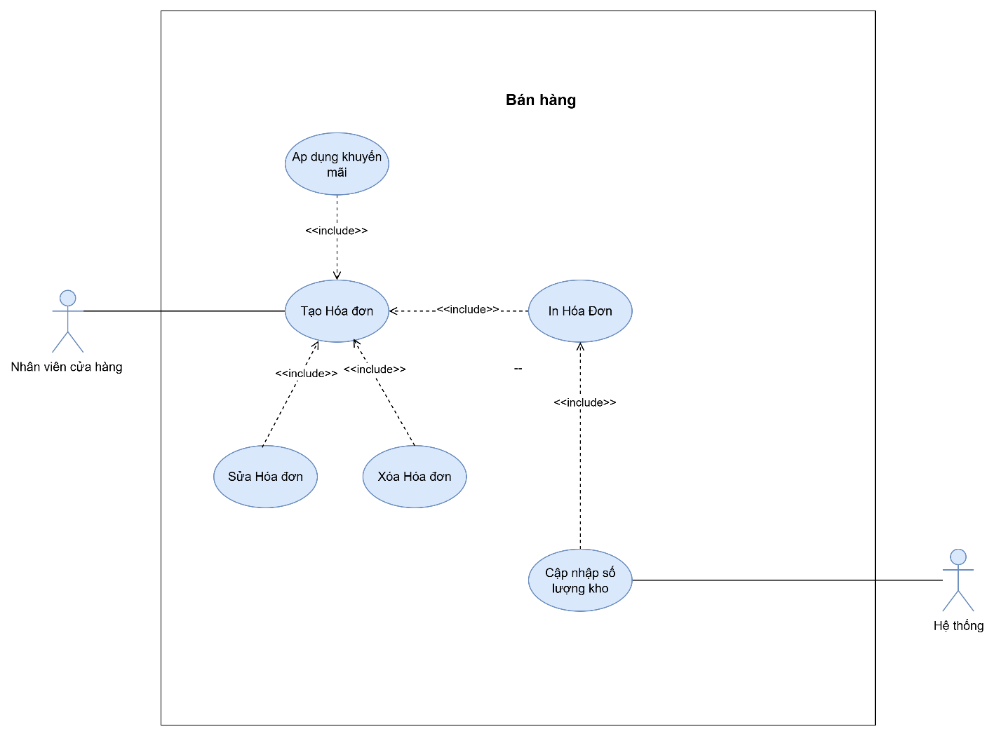
Hình 11 Usecase Chi tiết quản lý bán hàng & hóa đơn

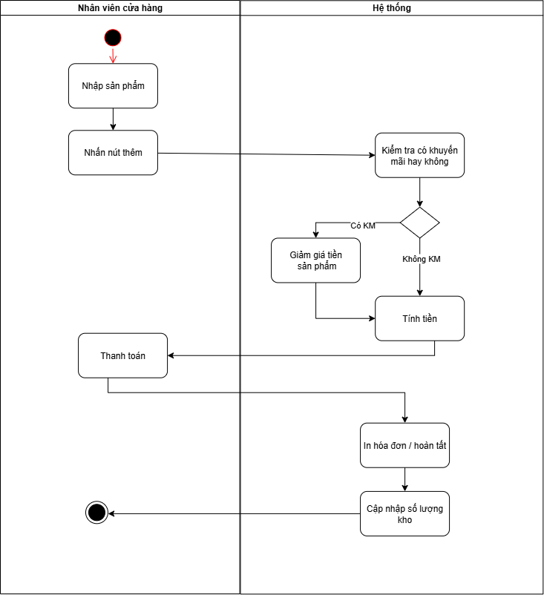
Activity Diagram Bán hàng& hóa đơn

Mục đích: Ghi nhận giao dịch bán hàng và tính doanh thu.
- Tạo hóa đơn: Lập hóa đơn gồm sản phẩm, SL, giá, KM áp dụng(hệ thống tự động áp dụng).
- Cập nhật: Chỉnh sửa hóa đơn khi chưa in.
- Xóa: Hủy hóa đơn.
- Mô tả:
  - Khi in hóa đơn mọi sự thay đổi sẽ không được cho phép.
  - Tự động trừ kho khi bán hàng.
  - Tự động tính khuyến mãi theo sản phẩm/hóa đơn.
  - In hóa đơn cho khách.
  - Ghi nhận doanh thu bán hàng để lập báo cáo.
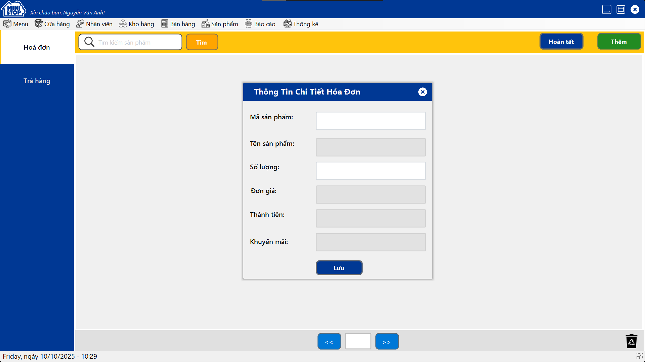
- Use Case Specification: Bán hàng & hóa đơn
Mục | Nội dung
Tên Use Case | Quản lý bán hàng & Hóa đơn
Mô tả | Ghi nhận giao dịch bán hàng, áp dụng khuyến mãi, trừ kho và cập nhật doanh thu.
Tác nhân chính | Nhân viên cửa hàng
Tác nhân phụ | Hệ thống
Tiền điều kiện | Nhân viên đăng nhập thành công, sản phẩm còn hàng trong kho.
Hậu điều kiện | Nếu thành công: hóa đơn được lưu, kho trừ số lượng, doanh thu cập nhật.  Nếu thất bại: không thay đổi dữ liệu.
Luồng chính | 1. Nhân viên mở chức năng “Bán hàng”.  2. Nhập sản phẩm + số lượng.  3. Hệ thống kiểm tra khuyến mãi.  4. Nhân viên xác nhận thanh toán.  5. Hệ thống tạo hóa đơn.  6. Hệ thống trừ kho, cập nhật doanh thu.  7. Nhân viên in hóa đơn cho khách.
Luồng phụ | A1. Khuyến mãi sản phẩm: Nếu SP đạt điều kiện → hệ thống tự giảm giá.  A2. Khuyến mãi hóa đơn: Nếu tổng đạt điều kiện → hệ thống giảm theo chính sách.
Luồng lỗi | E1. Hết hàng: Nếu kho không đủ → hệ thống báo lỗi.  E2. Lỗi kết nối DB: Hệ thống báo: “Không thể thanh toán, vui lòng thử lại”.
Tần suất sử dụng | Hàng ngày

Quản lý khuyến mãi
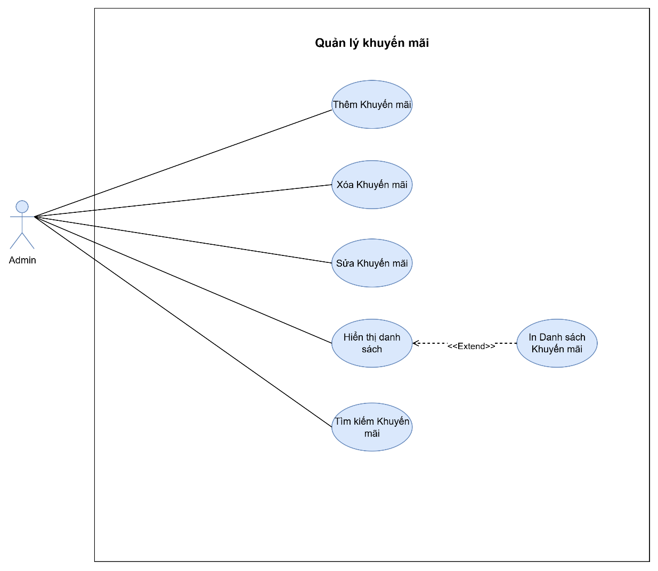
Hình 12 Usecase Chi tiết quản lý khuyến mãi

Mục đích: Tạo và áp dụng chương trình khuyến mãi linh hoạt.
- Thêm khuyến mãi: Tạo khuyến mãi.
- Cập nhật: Chỉnh sửa nội dung hoặc thời hạn KM, tạm thời ngưng áp dụng KM.
- Xóa mềm: hủy chương trình KM (chỉ áp dụng khi KM chưa có giao dịch).
Khi áp dụng khuyến mãi lên sản phẩm
- Mục đích: Gắn sản phẩm vào chương trình khuyến mãi.
- Thao tác Mục đích: Gắn sản phẩm vào chương trình khuyến mãi.
- Thao tác:
- Thêm: Gán sản phẩm vào chương trình.
- Xem: Danh sách sản phẩm khuyến mãi.
- Cập nhật: Thay đổi số lượng tối thiểu, ghi chú.
- Xóa: Xóa sản phẩm khỏi chương trình.
- Mô tả: Cơ sở tính giảm giá theo sản phẩm.
  - Khuyến mãi áp dụng trực tiếp vào hóa đơn.
  - Nếu 1 SP thuộc nhiều chương trình → áp dụng theo thứ tự ưu tiên
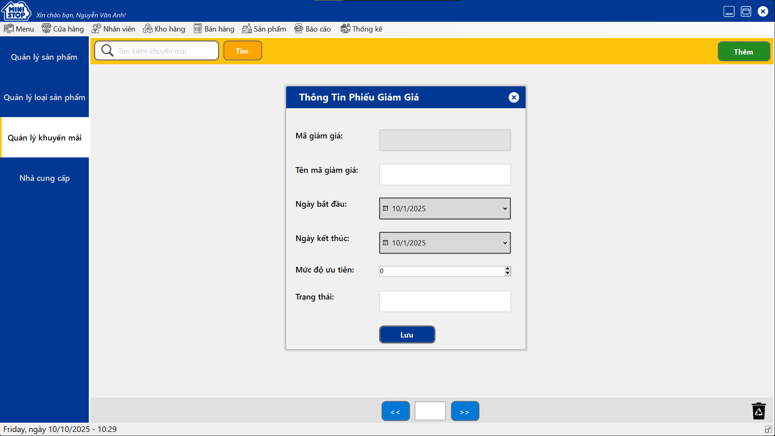
- Use Case Specification: quản lý khuyến mãi
Tên Use Case | Quản lý khuyến mãi
Actor | Admin
Tiền điều kiện | Danh sách sản phẩm đã có
Luồng chính | 1. Tạo chương trình KM.  2. Gán sản phẩm vào chương trình.  3. Cập nhật, tạm dừng hoặc kết thúc KM.  4. Áp dụng KM vào hóa đơn.
Luồng phụ | Nếu SP thuộc nhiều KM → hệ thống áp dụng theo mức ưu tiên.
Ngoại lệ | Không xóa khi KM đã áp dụng vào hóa đơn.

Quản lý đề xuất thay đổi giá sản phẩm tại một cửa hàng
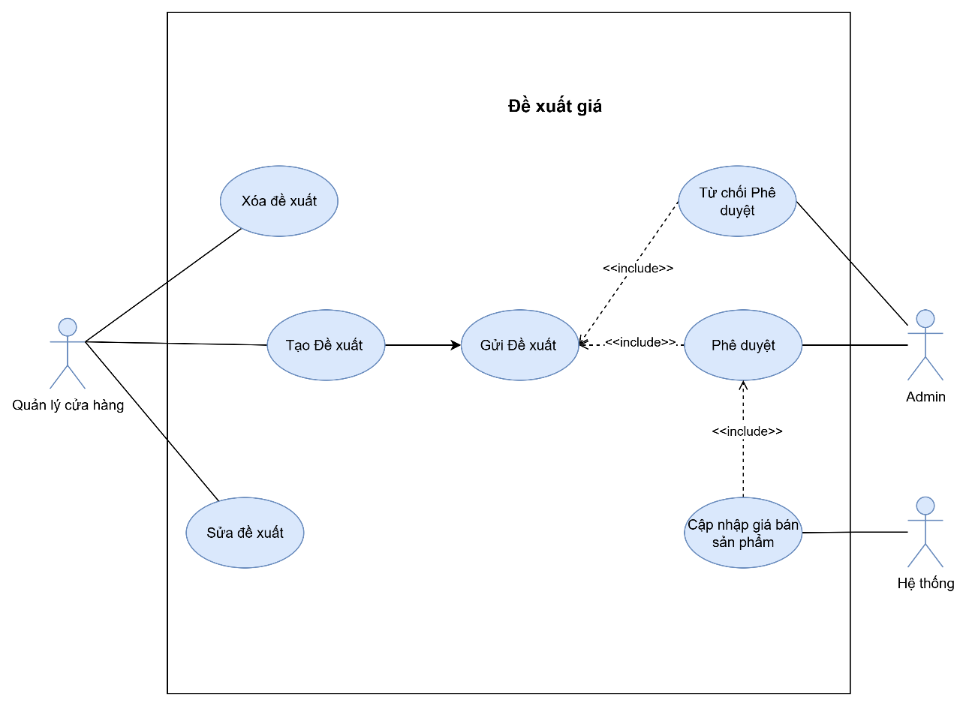
Hình 13 Usecase Chi tiết quản lý đề xuất thay đổi giá sản phẩm

Mục đích: Đảm bảo kiểm soát và minh bạch việc thay đổi giá.
- Đề xuất: Quản lý cửa hàng gửi đề xuất giá mới của một sản phẩm.
- Duyệt: Admin phê duyệt hoặc từ chối. Nếu duyệt thì hệ thống sẽ cập nhập lại giá bán cho cửa hàng đó
- Sửa / Xóa: chỉ được thay đổi sửa xóa , khi chưa gửi yêu cầu cho giám đốc điều hành phê duyệt.
- Mô tả:
  - Dùng để kiểm soát giá bán linh hoạt.
  - Dữ liệu lưu lại phục vụ kiểm toán.

Hoàn trả từ Khách hàng (Refund hóa đơn bán hàng)
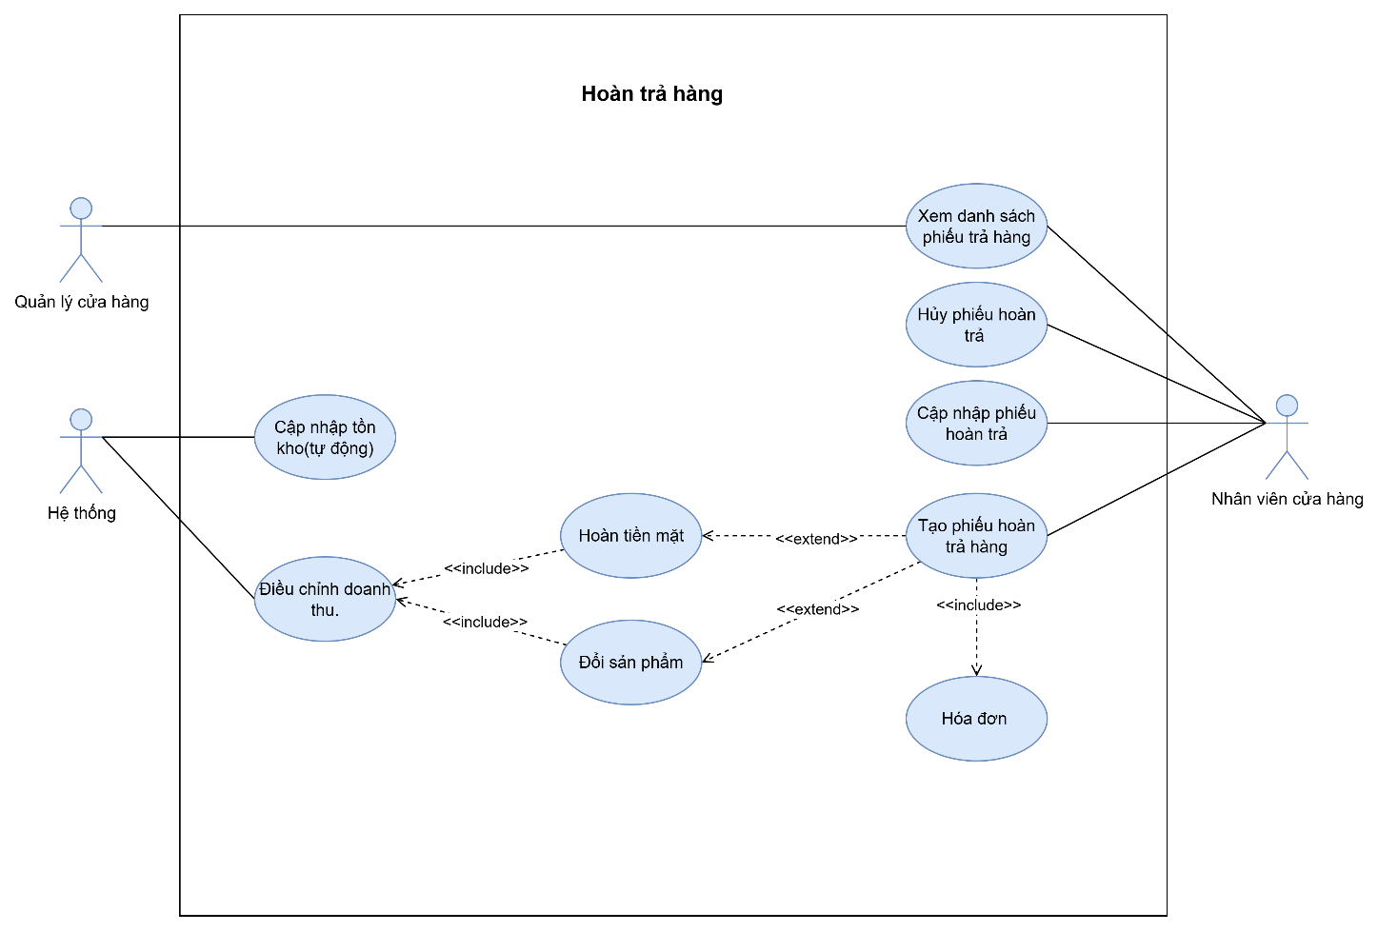
Hình 14Usecase Chi tiết Hoàn trả hàng từ khách hàng

Yêu Cầu : phải có hóa đơn mua hàng tại chính cửa hàng đã mua!
Mục đích: Cho phép khách trả lại sản phẩm đã mua → Cập nhật kho và điều chỉnh doanh thu.
- Thêm phiếu hoàn trả :
  - Chọn hóa đơn gốc hoặc nhập thông tin sản phẩm trả.
  - Ghi nhận lý do trả (không đúng sản phẩm, lỗi, hỏng, đổi size, …).
  - Xác định hình thức hoàn trả:
    - Hoàn tiền mặt.
    - Đổi sang sản phẩm khác.
  - Hệ thống tự động cập nhập lại kho → cộng số lượng hàng tồn.

- Xem danh sách hoàn trả : Liệt kê toàn bộ phiếu hoàn trả, có thể lọc theo ngày, cửa hàng, nhân viên xử lý.
- Cập nhật : Sửa thông tin phiếu (khi chưa duyệt).
- Hủy : Nếu phát hiện nhập sai thông tin.
- Tự động:
  - Nếu hoàn tiền → trừ doanh thu.
  - Nếu đổi sản phẩm → tạo hóa đơn mới kèm giảm trừ từ phiếu trả.
- Use Case Specification: hoàn trả từ khác hàng
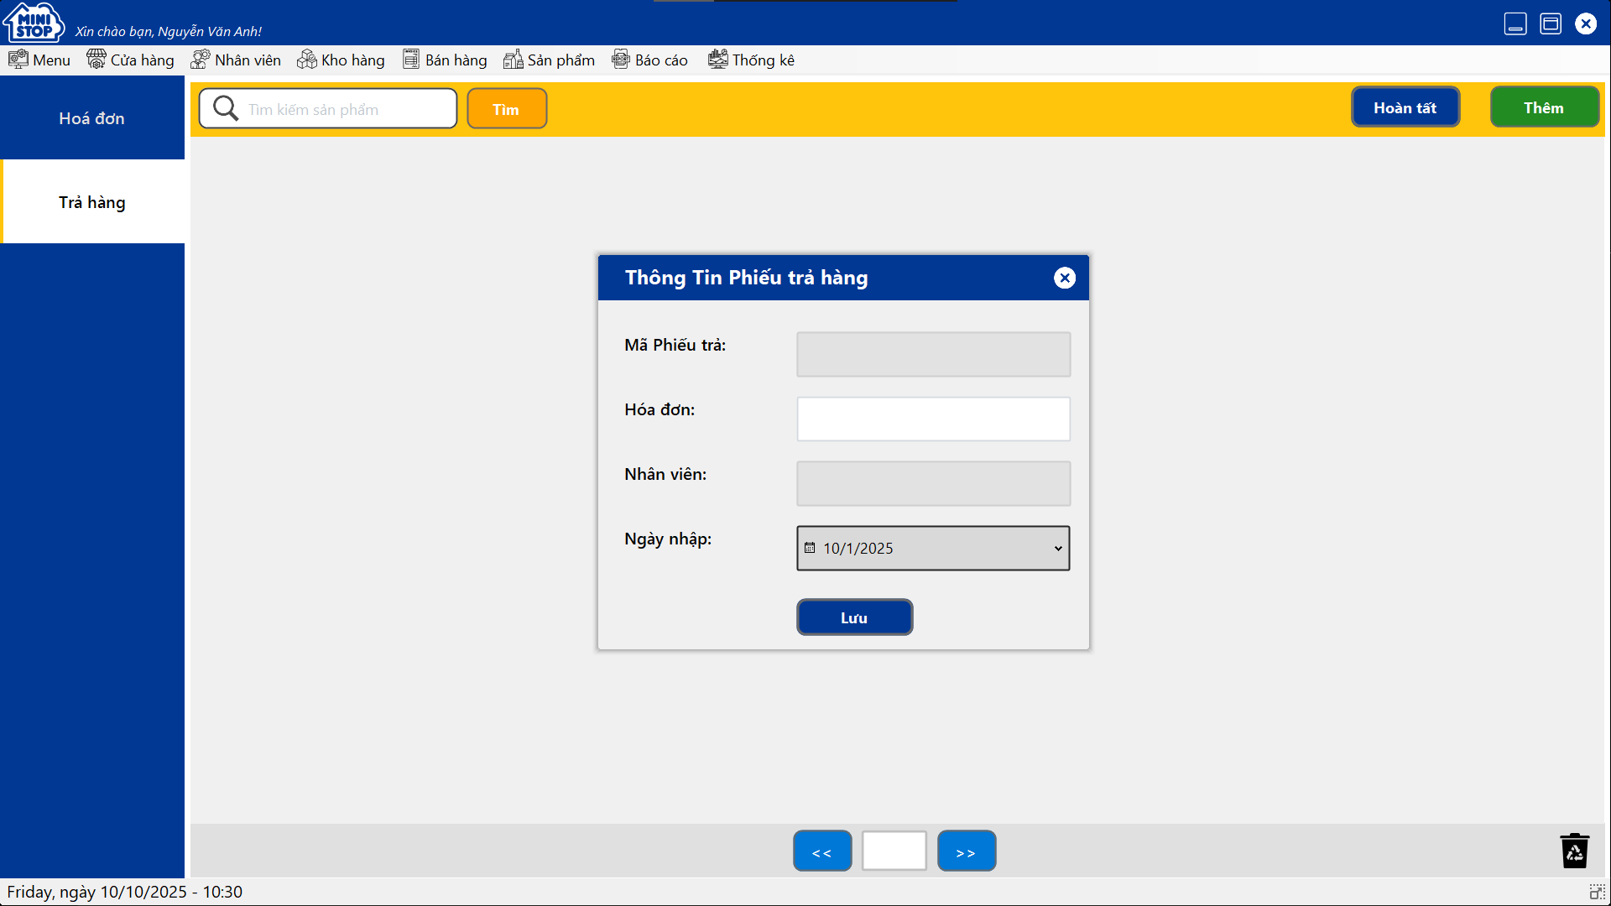
Mục | Nội dung
Tên Use Case | Hoàn trả hàng (Refund hóa đơn bán hàng)
Mô tả | Khách hàng trả lại sản phẩm, hệ thống cập nhật kho và doanh thu.
Tác nhân chính | Nhân viên cửa hàng
Tác nhân phụ | Hệ thống
Tiền điều kiện | Khách hàng có hóa đơn gốc, sản phẩm trong thời hạn trả.
Hậu điều kiện | Nếu thành công: kho cộng lại số lượng, doanh thu điều chỉnh. Nếu thất bại: không thay đổi dữ liệu.
Luồng chính | 1. Khách đưa hóa đơn gốc + sản phẩm.  2. Nhân viên mở chức năng “Hoàn trả”.  3. Nhân viên chọn hóa đơn gốc.  4. Hệ thống hiển thị sản phẩm đã mua.  5. Nhân viên chọn sản phẩm cần trả + lý do.  6. Nhân viên chọn hình thức hoàn trả (hoàn tiền / đổi sản phẩm).  7. Hệ thống cập nhật kho và doanh thu.
Luồng phụ | A1. Đổi sản phẩm: Nếu khách chọn đổi → hệ thống tạo hóa đơn mới với sản phẩm thay thế.  A2. Hoàn tiền: Nếu khách chọn hoàn tiền → hệ thống giảm doanh thu tương ứng.
Luồng lỗi | E1. Không có hóa đơn gốc: Hệ thống từ chối hoàn trả.  E2. Sản phẩm quá hạn trả: Hệ thống từ chối và thông báo.  E3. Lỗi hệ thống: Ghi log, không thay đổi dữ liệu.
Tần suất sử dụng | Không thường xuyên, nhưng quan trọng khi xảy ra.

Báo cáo & Thống kê
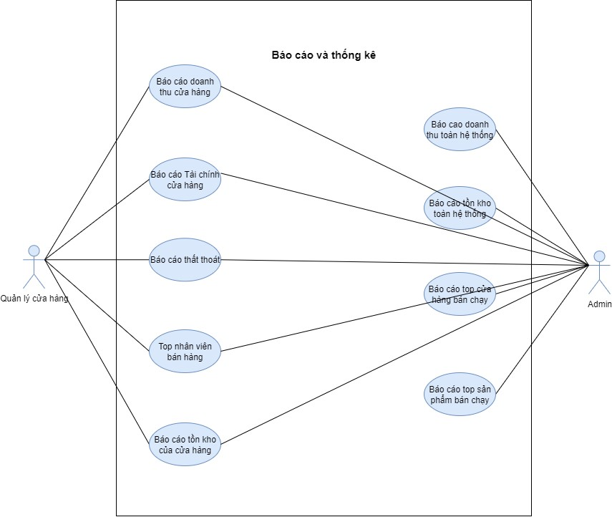
Usecase chi tiết báo cáo & thống kê
Mục đích: Hỗ trợ quản trị, giám sát hoạt động hệ thống.
- Doanh thu: theo cửa hàng, theo thời gian, hoặc toàn hệ thống.
- Tài chính: doanh thu – (chi phí cố định + chi phí linh hoạt) = lợi nhuận ròng.
- Tồn kho: theo sản phẩm, cửa hàng, toàn hệ thống.
- Thất thoát: dựa trên kiểm kê và xuất hỏng/hết hạn.
- Top cửa hàng: dựa trên doanh số.
- Top nhân viên: dựa trên doanh thu bán hàng.
- Top sản phẩm: SP bán chạy nhất toàn hệ thống.
- Mô tả: Dữ liệu được hiển thị bằng bảng + biểu đồ trực quan.
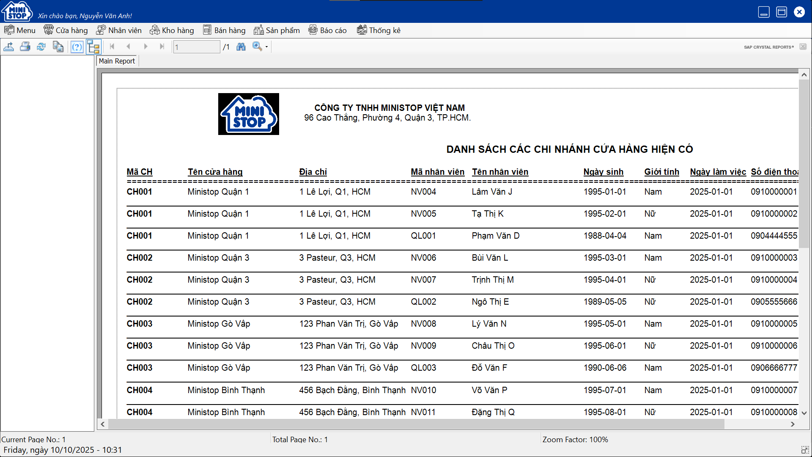
Figure 1Danh sách các chi nhánh cửa hàng hiện có
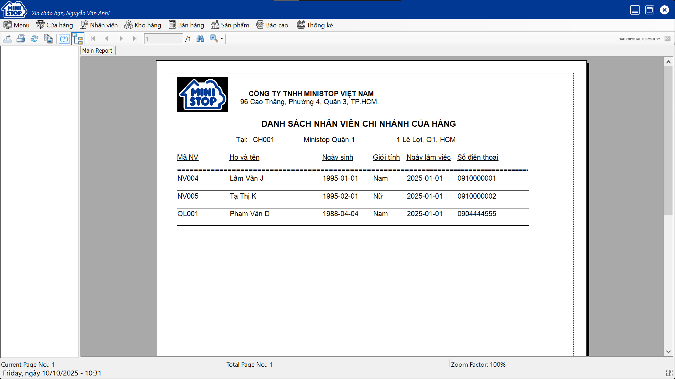
Figure 2 Danh sách nhân viên chi nhánh cửa hàng
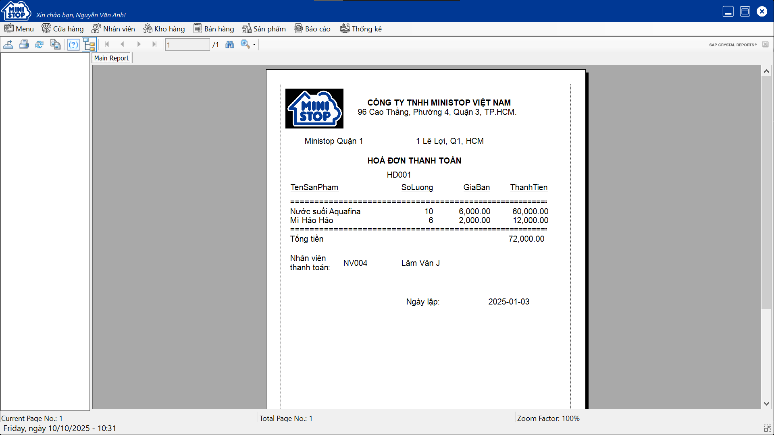
Figure 3 hoá đơn bán hàng
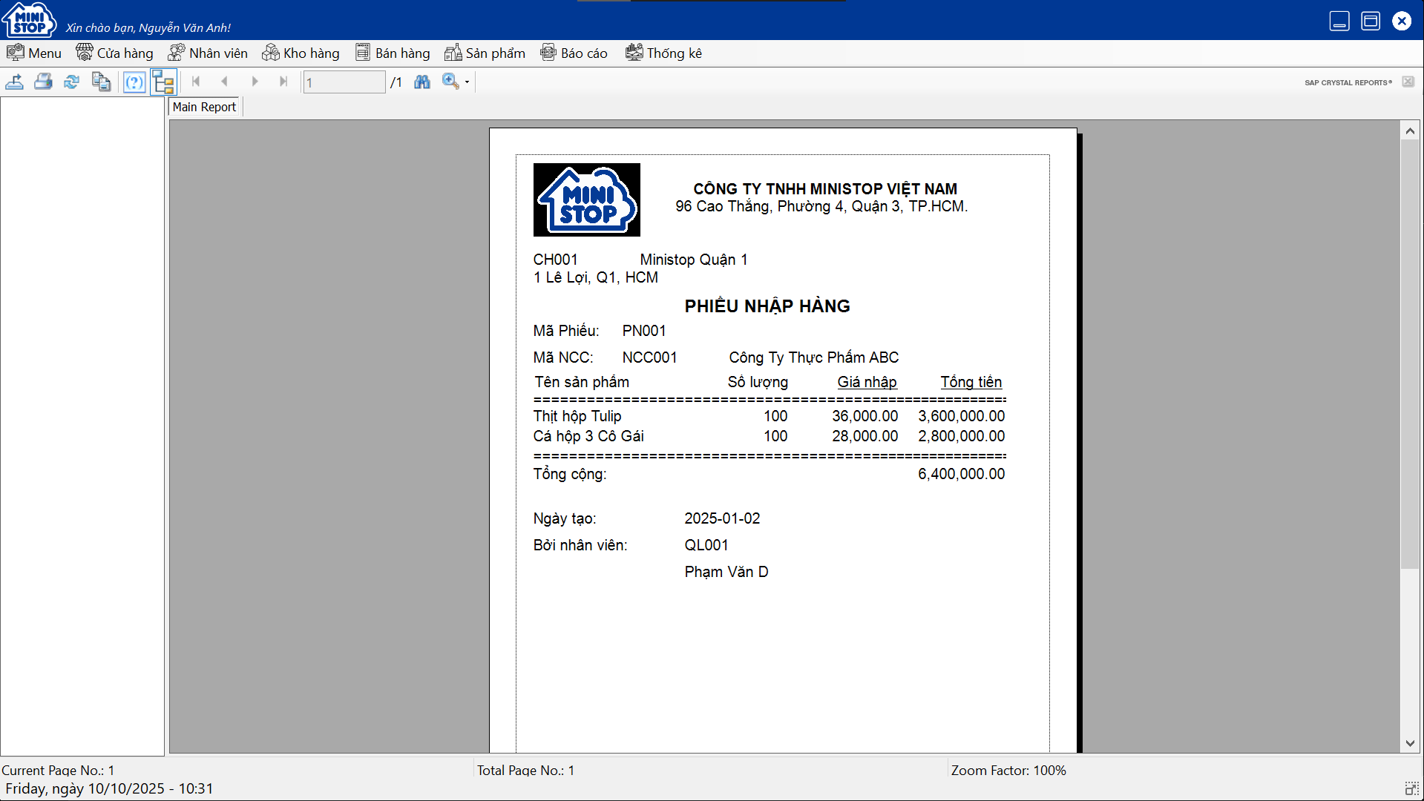
Figure 4 Phiếu nhập khi
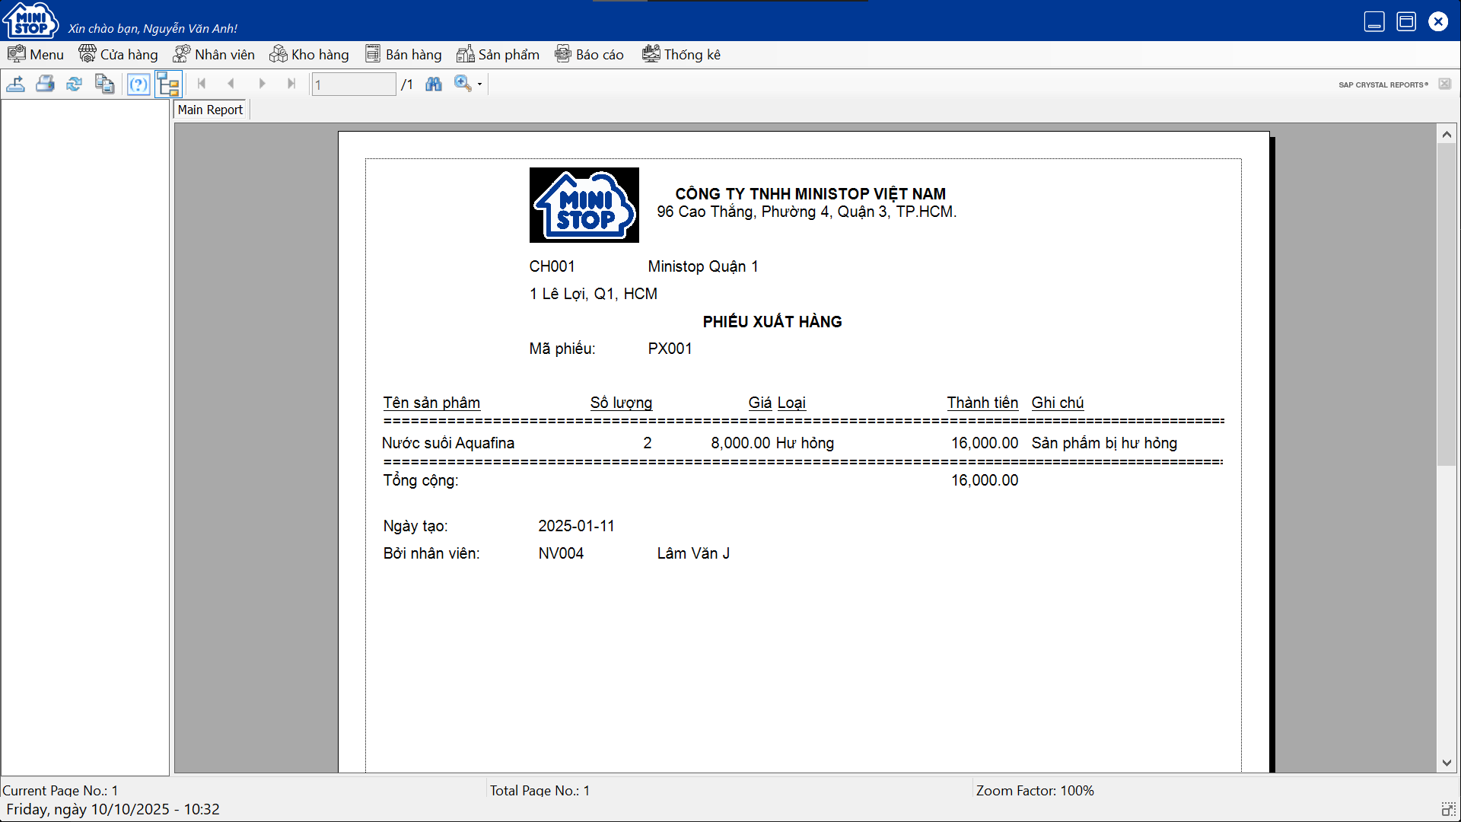
Figure 5 Phiếu xuất hàng
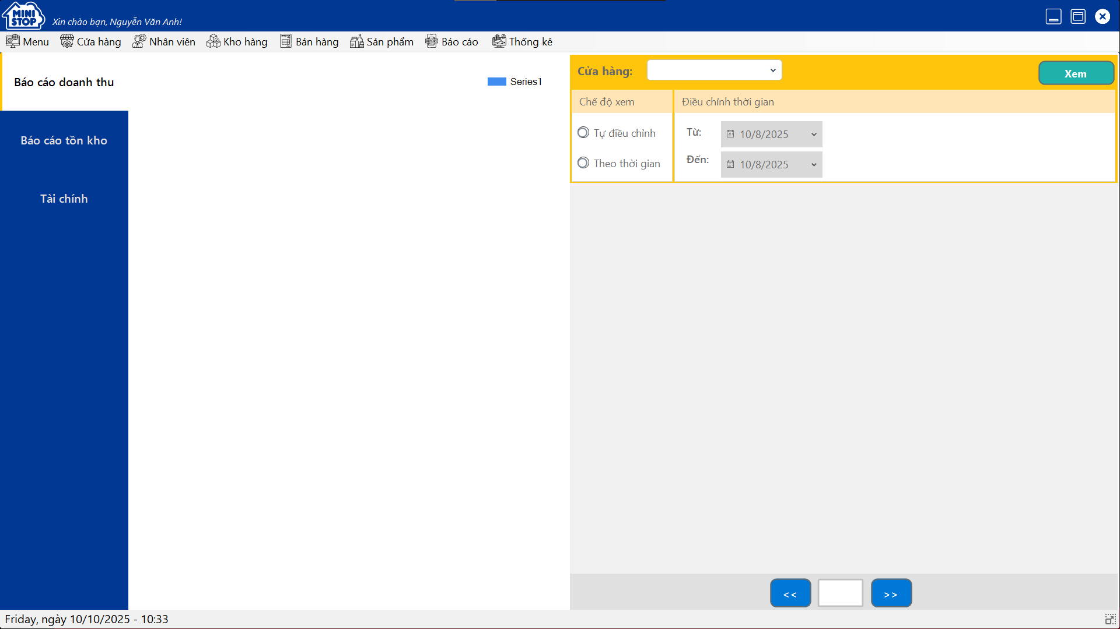
Figure 6 Thống kê doanh thu
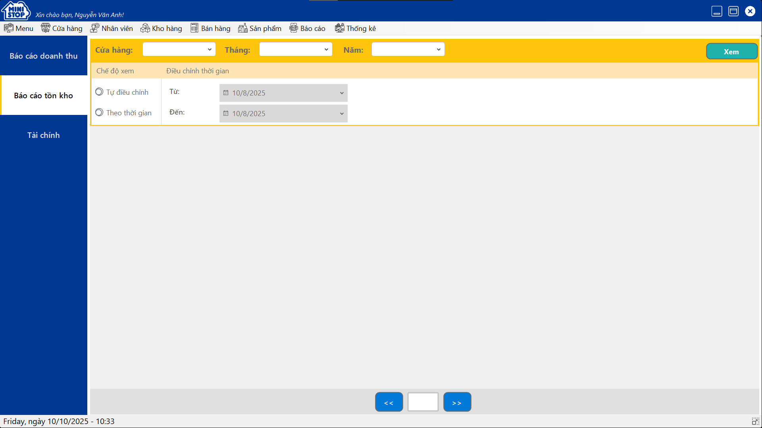
Figure 7 Báo cáo tồn kho
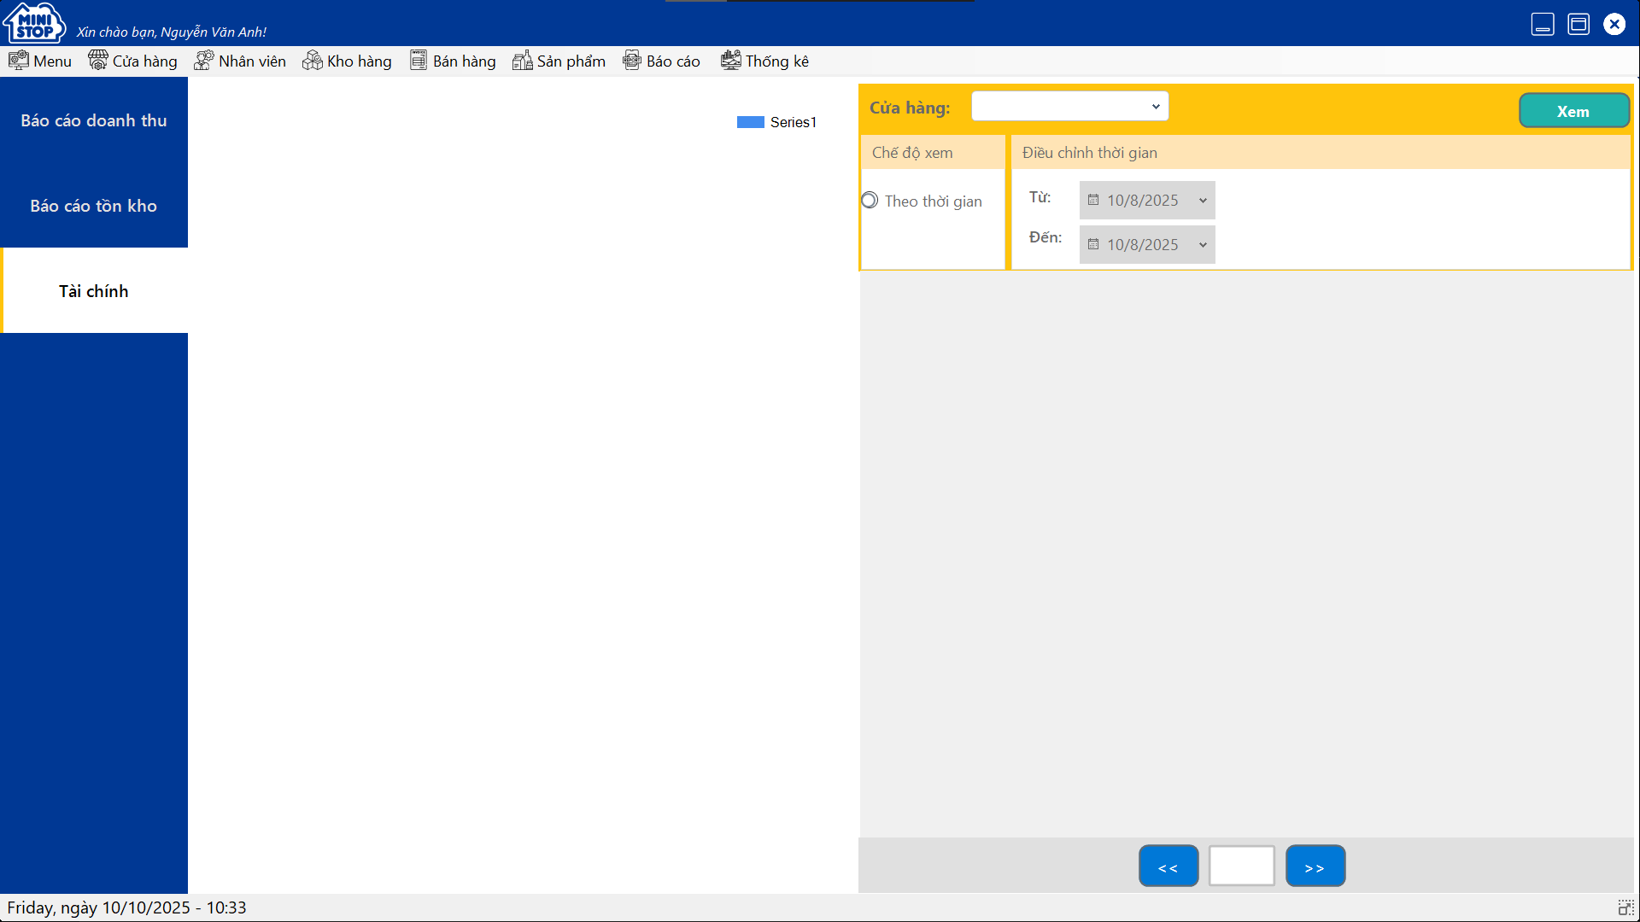
Figure 8 Thống kê tài khoản

Yêu cầu phi chức năng (Non-Functional Requirements)

Yêu cầu về hiệu năng (Performance Requirements)
- Hệ thống phải phản hồi thao tác của người dùng trong vòng ≤ 2 giây đối với các chức năng cơ bản (Thêm/sửa/Xóa/sửa đổi thông tin hàng hóa, khách hàng, nhân viên).
- Khi tìm kiếm sản phẩm trong danh sách (≤ 10.000 bản ghi), kết quả phải được trả về trong vòng ≤ 5 giây.
- Hệ thống phải có khả năng hoạt động ổn định khi nhiều người dùng nội bộ (3–5 nhân viên) cùng truy cập trên các máy khác nhau trong mạng LAN.

Yêu cầu về tính tin cậy (Reliability Requirements)
- Ứng dụng phải lưu dữ liệu an toàn, không bị mất khi thao tác Thêm/sửa/Xóa.
- Trong trường hợp mất điện hoặc tắt chương trình đột ngột, dữ liệu đã lưu trước đó phải được bảo toàn.
- Tỷ lệ lỗi hệ thống (system crash) cho phép ≤ 1% trong quá trình vận hành.

Yêu cầu về bảo mật (Security Requirements)
- Hệ thống phải hỗ trợ đăng nhập bằng tài khoản với ít nhất 2 loại vai trò: Quản trị (Admin) và Nhân viên.
- Nhân viên chỉ được phép truy cập vào các chức năng phù hợp với quyền hạn (ví dụ: không thể thay đổi tài khoản admin, không thể truy cập báo cáo tài chính).
- Mật khẩu của người dùng phải được lưu trữ dưới dạng mã hóa cơ bản (ví dụ: hash SHA256 hoặc một cách đơn giản phù hợp với đồ án).
- Các thao tác quan trọng (Xóa hàng hóa, Xóa hóa đơn) phải có hộp thoại xác nhận để tránh nhầm lẫn.

Yêu cầu về khả năng sử dụng (Usability Requirements)
- Giao diện thân thiện, dễ sử dụng cho đối tượng nhân viên bán hàng/thu ngân không có nhiều kiến thức về CNTT.
- Các nút chức năng (Thêm, Sửa, Xóa, Lưu, Thoát) phải được bố trí rõ ràng, nhất quán trên tất cả các màn hình.
- Hệ thống phải hỗ trợ ngôn ngữ tiếng Việt, font chữ rõ ràng, dễ đọc.

Yêu cầu về tính bảo trì (Maintainability Requirements)
- Cấu trúc code phải chia thành các lớp (3 tầng cơ bản: GUI, Business Logic, Data Access) để dễ dàng nâng cấp hoặc chỉnh sửa.
- Các form, chức năng phải được viết rõ ràng, có chú thích để sinh viên khác hoặc giảng viên có thể dễ dàng hiểu và bảo trì.
- Ứng dụng phải dễ dàng mở rộng để sau này Thêm các chức năng mới (ví dụ: quản lý khuyến mãi, quản lý nhà cung cấp).

Yêu cầu về tính di động và triển khai (Portability & Deployment Requirements)
- Ứng dụng phải chạy được trên Windows 10/11.
- Yêu cầu .NET Framework hoặc .NET runtime để cài đặt.
- Cơ sở dữ liệu sử dụng SQL Server/SQL Express và có thể triển khai trên 1 máy hoặc chia sẻ trong mạng LAN nội bộ.

Yêu cầu về sao lưu và phục hồi (Backup & Recovery)
- Hệ thống phải cho phép sao lưu dữ liệu bằng cách xuất file backup (SQL Script hoặc file .bak).
- Cho phép khôi phục dữ liệu từ bản sao lưu trong trường hợp cơ sở dữ liệu bị hỏng.

Đề xuất Phần Cứng & Phần Mềm

Phần cứng (Hardware Requirements)

a. Máy chủ (Server) – cài Database + Ứng dụng quản lý
- CPU: Intel Core i5 / Ryzen 5 (tối thiểu), i7/Ryzen 7 (khuyến nghị).
- RAM: ≥ 8GB (tối thiểu), 16GB (khuyến nghị).
- Ổ cứng: SSD 256GB (tối thiểu), SSD 512GB (khuyến nghị, để chạy SQL nhanh).
- Mạng: Card LAN 1Gbps, hỗ trợ chia sẻ trong mạng LAN.
- Hệ điều hành: Windows Server 2019/2022 hoặc Windows 10/11 Pro.
👉 Với đồ án, có thể triển khai server giả lập ngay trên laptop cá nhân (dùng SQL Server + .NET WinForms/WPF).

b. Máy trạm tại cửa hàng (Client – cho nhân viên bán hàng)
- CPU: Intel Core i3 / Ryzen 3 trở lên.
- RAM: ≥ 4GB.
- Ổ cứng: SSD 128GB+.
- Màn hình: 19–21 inch, hỗ trợ cảm ứng (tùy chọn nếu mô phỏng POS).

c. Thiết bị mạng
- Router/Switch để các máy client trong cửa hàng kết nối được đến máy chủ LAN.
- Nếu chỉ demo trên 1 máy → không cần.

Phần mềm (Software Requirements)

a. Hệ điều hành
- Server: Windows 10/11 Pro hoặc Windows Server 2019/2022.
- Client: Windows 10/11 Home/Pro.

b. Nền tảng phát triển
- Ngôn ngữ: C# .NET (WinForms/WPF).
- Framework: .NET Framework 4.7+ hoặc .NET 6/7 (tùy chọn).
- IDE: Visual Studio 2022 Community (miễn phí).

c. Cơ sở dữ liệu
- SQL Server 2019/2022 Express Edition (miễn phí, đủ cho đồ án).
- Công cụ quản lý: SQL Server Management Studio (SSMS).

d. Công cụ hỗ trợ khác
- Quản lý mô hình CSDL: Microsoft Visio / Draw.io (vẽ CDM, PDM).
- Báo cáo: Crystal Reports hoặc RDLC (tích hợp trong Visual Studio).
- Quản lý phiên bản: GitHub / GitLab (nếu làm nhóm).

Môi trường triển khai
- Mô hình demo:
  - 1 máy (laptop cá nhân) vừa làm server vừa chạy client.
  - Hoặc 1 máy làm server (SQL + ứng dụng quản lý) + nhiều client (ứng dụng bán hàng) kết nối qua LAN.

Tóm tắt đề xuất cho đồ án
- Server: Laptop/PC cấu hình i5, RAM 8GB, SSD 256GB, Windows 10/11, SQL Server Express.
- Client: Máy tính nhân viên i3, RAM 4GB, Windows 10.
- Phần mềm phát triển: Visual Studio 2022, C# .NET, SQL Server.
- Công cụ bổ trợ: Draw.io/Visio để vẽ, Crystal Reports để xuất báo cáo.

Các chức năng và yêu cầu hệ thống

Kết luận
Thuận lợi | Khó khăn

Phát triển

